2008年北京公务员考试《行测》真题（应届）
第一部分 客观题
一、单选题（本大题共127小题，第1-52题0.7分，第53-87题0.8分，第88-107题0.7分，第108-127题0.8分，共计94.4分）
1. (2008北京)要鼓励市民采取绿色交通方式出行，首先要提供充足和优质的公共交通。这表明政府在履行（ ）
A. 政治职能
B. 经济职能
C. 文化职能
D. 社会公共服务职能

2. (2008北京)《反垄断法》明令禁止政府滥用行政权力影响消费者的行为。目前政府解决这一问题最重要的环节是：
A. 严格立法，确保各项事业有法可依
B. 严格依法行政，进一步完善政府管理体制的改革
C. 严格司法，有法必依，违法必纠
D. 严格法律监督，提高公众法制意识

3. (2008北京)近年来，世界各国学习中文、了解中国、增进与中国交往的需求日益增强，全球“汉语热”持续升温。这种现象出现的根本原因是( )。
A. 汉语是联合国的一种工作语言
B. 中国倡导和平共处五项原则
C. 中国文化的独特魅力
D. 中国综合国力的增强和国际地位的提高

4. (2008四川)下列可以免税的个人收入是：
A. 稿酬所得
B. 国债和国家发行的金融债券利息
C. 财产转让所得
D. 偶然所得

5. (2008北京)每天，天安门广场的国旗都是与太阳同时升起的，一年中升旗最早的一天应是（ ）
A. 立春日
B. 立夏日
C. 夏至日
D. 冬至日

6. (2008北京)私人物品和公共物品的差别是：
A. 私人物品具有竞争性和排他性的特点，而公共物品只具有排他性的特点
B. 私人物品具有竞争性和排他性的特点，而公共物品不具有这两个特点
C. 公共物品具有竞争性和排他性的特点，而私人物品只具有竞争性的特点
D. 公共物品具有竞争性和排他性的特点，而私人物品不具有这两个特点

7. (2008北京)北京市放眼世界经济发展趋势，依据其深厚的文化积淀、强劲的科技创新能力和丰富的人才资源，根据不同地区的特点合理规划，积极建设数字娱乐示范基地、“798”艺术区等多个特色文化创意产业聚焦区。这一做法坚持的原则是：
A. 主观与客观相统一
B. 分析与综合相结合
C. 办事情要抓住重点
D. 一分为二地看问题

8. (2008北京)中国近代史以鸦片战争为开端，主要是因为：
A. 中国第一次被西方国家打败
B. 长期闭关锁国的状况被打破
C. 社会性质开始发生变化
D. 民族矛盾取代了阶级矛盾

9. (2008北京)下列选项中，乙的哪种行为构成我国《合同法》规定的承诺（ ）
A. 甲向丙发出要约，乙得知后向甲表示接受甲在要约中规定的条件
B. 甲向乙发出要约，要求乙在接到要约后七日内给予答复，逾期未答复则被视为承诺。乙未按期答复
C. 甲在报纸上刊登广告称：本公司有圣诞礼物出售，欲购者请速与本公司联系。乙打电话给甲订购若干
D. 甲在报纸上刊登附有价目表的广告称：本书店新到图书若干，欲购者可在一个月内汇款，款到寄书。乙汇款给甲

10. (2008北京)甲因为男友乙不忠而生恨意，决定杀了他。某日把乙引到家中将毒药掺入饮料中让其喝下。乙昏迷之际，甲离家到附近的湖边准备自杀。徘徊之际，甲心生悔意，跑回家中救乙，发现乙已被家人送往医院，并脱离生命危险。对甲的处罚应：
A. 按既遂犯处罚
B. 可以比照既遂犯从轻、减轻或者免除处罚
C. 可以比照既遂犯从轻或减轻处罚
D. 当免除处罚

11. (2008北京)关于正当防卫与紧急避险，下列说法正确的是（ ）
A. 正当防卫明显超过必要限度造成重大损害的，应当以防卫过当罪定罪，但是应当酌情减轻或者免除处罚
B. 紧急避险用于解决紧迫情况下合法利益之间的冲突
C. 防卫过当的场合，其罪过形式通常是直接故意
D. 对于事后防卫的，通常按照防卫过当处理

12. (2008北京)对偷盗婴儿的行为以绑架罪论处的，必须是行为人（ ）
A. 导致婴儿死亡的
B. 出于出卖目的
C. 以勒索财物为目的
D. 已完成该犯罪行为

13. (2008北京)现代工业的特点是：
A. 采用的原料种类越来越少
B. 对劳动力数量、体力的投入越来越多
C. 单位产值能源消耗越来越多
D. 对劳动力知识、技术的投入逐渐增加

14. (2008北京)十七大报告指出，在改革开放的历史进程中，我们党把坚持马克思主义基本原理同推进马克思主义（ ）结合起来。把坚持社会主义（ ）同发展市场经济结合起来。把（ ）同促进社会公平结合起来。
A. 中国化 基本制度 提高效率
B. 普遍化 精神文明 社会诚信
C. 中国化 精神文明 提高效率
D. 普遍化 核心价值体系 经济发展

15. (2008北京)改革开放以来，我国经济从一度濒于崩溃的边缘发展到总量跃至世界（ ）、进出口额位居世界第三，人民生活从温饱不足发展到（ ），政治建设、文化建设、社会建设取得举世瞩目的成就。
A. 第三 基本温饱
B. 第四 总体小康
C. 第三 全体温饱
D. 第四 全国小康

16. (2008北京)2007年10月24日，（ ）卫星在西昌卫星发射中心发射成功并进入预定地球轨道。11月7日该卫星顺利进入工作轨道，将进行绕月探测活动。
A. 神舟七号
B. 月亮女神
C. 嫦娥一号
D. 探月者一号

17. (2008北京)庆祝香港回归祖国（ ）周年大会暨香港特别行政区第三届政府就职典礼于2007年7月1日在香港隆重举行。
A. 5
B. 10
C. 15
D. 20

18. (2008北京)2007年8月24日-8月30日举行的十届全国人大常委会第二十九次会议通过了（ ）、突发事件应对法、（ ）、修改后的动物防疫法和全国人大常委会关于修改城市房地产管理法的决定。
A. 反垄断法 就业促进法
B. 物权法 就业促进法
C. 反垄断法 物权法
D. 反暴力法 就业促进法

19. (2008北京)中共中央政治局2007年7月26日召开会议，分析研究当前经济形势和经济工作。会议提出，要坚持把遏制经济增长由偏快转为（ ）作为当前宏观调控的首要任务，着力控制高耗能、高排放和产能过剩行业盲目扩张，努力缓解（ ）增长过快、信贷投放过多、外贸顺差过大的矛盾，控制价格总水平过快上涨。
A. 偏慢 消费
B. 偏慢 投资
C. 过热 投资
D. 过热 消费

20. (2008北京)下列有关文史常识的表述，不正确的一项是（ ）
A. 李清照，宋朝著名女词人，其作品多为豪放之作
B. 朱自清是我国现代著名散文家、诗人、学者，代表作《背影》为中国现代散文史上的名篇
C. 《钢铁是怎样炼成的》是苏联作家奥斯特洛夫斯基的作品，小说塑造了钢铁战士保尔•柯察金的形象
D. 中国古代的史书体裁有编年体、纪传体和纪事本末体等

21. (2017河南)十七大召开前，党代表的条件、选举产生程序、代表名额分配、构成比例等基层党员关注的细节问题向社会公开。中央要求，候选人的推荐提名从基层开始。所有基层党组织和党员参加。这没有表明：
A. 选举党代表是公民的一项基本政治权利
B. 民主集中制是我党的根本组织制度和领导制度
C. 党务公开是执政党与时俱进的体现
D. 党内民主是党的生命，有利于实现党的宗旨

22. (2008北京)甲一直暗恋同学乙，某日趁乙不备偷拍其换衣服的照片，并以此要挟乙与自己结婚。乙只好同意和甲结婚。下列说法中正确的是（ ）
A. 甲侵犯了乙的名誉权
B. 乙可以在婚姻登记后向人民法院起诉要求离婚
C. 乙有权主张婚姻无效
D. 乙只能在结婚1年后提出离婚申请

随着社会的发展，文化的社会功能越来越显著。我们从当今社会生活中看到文化对经济建设的推动力，对思想建设的感召力，对环境建设的渗透力，对人才成长的促进力，产生着越来越深刻的影响。文化在社会主义文明大厦的建设工程中，发挥着基石作用。
文化与文明[]。文化先生于文明。文化是文明的基础，没有文化就没有文明；文明孕育着文化。文明是文化的显现，是文化发展到高级阶段的特征。人类社会从野蛮到文明，靠的是文化进步。正如恩格斯所说：“最初的、从动物界分离出来的人，在一切本质方面是和动物一样不自由的；但是，文化上的每一进步都是迈向自由的一步。
文化确实像泰勒所说的那样：“（文化）是人类在自身的历史经济中创造的‘包罗万象的复合体’”。但它并不是不可捉摸的神物，如把这个“包罗万象的复合体”解剖一下，便可看到这个“复合体”大致是由物质文化、精神文化和智能文化三个方面的文化因素所构成的，三者各自从不同的角度在建设社会主义文明大厦中发挥着影响和作用
物质文化是人类文明的基础，技术的发明、创造一旦转化为人们所需的物质文化，就对人们的价值观、思维方式、思想感情、行为准则、理论观念等诸方面产生深刻的影响，会造成新的思维方式、新的意识、新的观念去培养“四有新人”
智能文化在建设社会主义文明大厦中占有十分重要的地位。发展科学、教育等智能文化是一个国家、一个民族从野蛮走向文明、从愚昧走向智慧，从经济落后走向经济繁荣的十分重要的条件
物质文化、精神文化、智能文化等诸文化要素是一个相互交织、相互渗透、相互融合的文化共同体，世上没有孤立的物质文化、单纯的精神文化和独立的智能文化。因而不能把各个文化要素割裂开来，也不能孤立地发展某一个文化要素，否则就会造成文化失调，贻误事业发展、文明建设。
23. (2008北京)根据对第二段的内容分析，下列判断全对的一项是（）。①文明植根于文化，是随着文化的发展而产生的②没有文明就没有文化③文化创造了人④文明创造了人⑤有了文化的积累和进步，人类才能一步步脱离野蛮状态而成为文明的人
A. ①②
B. ③④
C. ①⑤
D. ②④

24. (2008北京)在第二段恩格斯的话中,“自由”和“文明”的关系是（）。
A. 两者的含义完全相同
B. 自由是文明的一个特征
C. 文明是自由的基础
D. 二者互相融合，结为一体

25. (2008北京)第三段中引用泰勒的话的意思是（）。
A. 文化就是人类的历史经验；文化是各种要素的大杂烩
B. 文化是人类创造的；文化是多种要素的有机整体
C. 文化是人类进步的产物；文化的影响和作用非常大
D. 文化是劳动人民创造的；经济是文化的基础

26. (2008北京)本文的中心论点是（）。
A. 文化的社会功能十分显著
B. 文化与文明关系密切
C. 文化是文明的基石
D. 物质文化、精神文化、智能文化相互关联、密不可分

27. (2008北京)文中［ ］应填入的词语是（）。
A. 相辅相成
B. 意义相同
C. 息息相关
D. 彼此不分

有关人士认为，“人类基因组草图”的测绘成功仅仅预示着一个新的开端，真正的研究工作还只刚刚起步。例如，“草图”中留下了许多空白需要填补，不少可能包含着重要的医学信息的空白又顽固地拒绝“泄露自己的秘密”。除了最先完成的22号染色体长臂中有3％被证明无法解读外，从那时以来完成的4号染色体也留有很多空白。此外，大约有10％的基因组由于其重复性而根本不可能测序。
据国外某些杂志报道，即使到2003年“人类基因组计划”完成了终图，漏洞依然会存在——某些基因将被忽略不计。而蛋白质作为生命三联体的最后一位“成员”，又是迄今为止最难攻克的堡垒
全人类只有一个共同的基因组，但是由于各种内外因素的作用，世界上每个人都有差别，这种差别被称为单核苷酸多态性。目前，生物学家已利用单个DNA中的变化来跟踪人体基因的变异，并借此评估人类各种生物学现象的奥秘，如健康状况、对疾病的易感性、寿命长短、人类的起源等等
人类大部分的DNA都是“垃圾”，几乎不起什么作用或至少是没有明显的用途。剩下的则是渊源于植物、动物甚至细菌之一最原始生命形式的基因的“大杂烩”。事实上，大量在维系细胞的基本功能，如修补和解读DNA方面所需的基因，与促使细菌保持原样的基因没什么两样
我们在回溯生物进化史的过程中又会发现，人们曾与植物、动物以及软体虫和有翅昆虫共同分享无数的基因。例如一种古怪的被称为“声波刺猬”的基因，它对昆虫在成熟中翅膀生长和发育起着重要的作用。这一相同的基因，在人的胚胎中则起着协调手臂生长和发育的作用。所以，人类基因与某些哺乳动物更为接近也就［］了。例如鼠的基因与人极为相似，它的基因组一致被描述为探明人类基因组的“罗塞塔石碑”（即为解读古埃及象形文字提供线索的石碑）。此外，猩猩的DNA与人只相差1.5％，因而分析这一看似微不足道的差异，自然有助于揭示人之所以为人的奥秘
看来，不同物种似乎是通过长期复制、改良和组合现存基因而获得进化的。正是这种逐渐从多细胞有机物中汲取新鲜养分的“复制”过程，才使人类不断进化以至于成为超越低级生命形式的高级动物。所以，有专家将基因比作砖块，“用它既能修车库，也可以盖摩天大楼，关键是看你如何运用”。
28. (2008北京)下列对人类基因组研究描述，最准确的一项是（）。
A. 据国外有关杂志报道，即使到了2003年“人类基因组计划”完成了终图，漏洞依然会存在——很多基因无法解读
B. “人类基因组草图”的测绘成功仅仅预示着一个新的开端，真正的研究工作还只刚刚起步
C. 人类基因组草图只能描绘90％的基因组，因为大约有10％的基因组由于其重复性而根本不可能测序
D. 迄今为止的研究中，只有作为生命分子三联体的最后一位“成员”——蛋白质尚未攻克

29. (2008北京)下列对“不同物种似乎是通过长期复制、改良和组合现存基因而获得进化的”这句话的理解，错误的一项是（）。
A. 我们在回溯生物进化史的过程中又会发现，人类曾与植物、动物以及软体虫和有翅昆虫共同分享无数基因
B. 人与老鼠的基因极为相似，猩猩的DNA也与人只相差1.5％，人之所以为人的奥秘就在于通过长期复制、改良和组合现有基因而获得进化
C. 这种逐渐从多细胞有机物中汲取新鲜养分的“复制”，才使人类不断进化以至于成为超越低级生命形式的高级动物
D. 全人类只有一个共同的基因组，但是由于各种内外因素的作用，世界上每个人都有差别。这正是生物通过长期复制、改良和组合现存基因而获得进化的佐证

30. (2008北京)下列对人类基因工作组研究的表述不正确的一项是（）。
A. “草图”中留下了许多空白需要填补，不少可能包含着重要医学信息的空白依靠目前的科技无法解读
B. 生物学家已能利用单个DNA中的变化来控制人体基因的变异，并借以评估人类各种生物学现象的奥秘，如健康状况、对疾病的易感性、寿命的长短、人类的起源等等
C. 人类大部分DNA几乎不起作用或者至少是没有明显的用途，剩下的则是渊源于植物、动物甚至细菌这一最原始生命形式的基因，这说明“万物之灵”的人类的起源实际上也是很“卑微”的
D. 人类的基因与某些哺乳动物更为接近，分析这一看似微不足道的差异，自然有助于揭示人之所以为人的奥秘

31. (2008北京)根据原文提供的信息，以下推断不正确的一项是（）。
A. 一旦科技发展可以使我们填补上草图中的空白，所有重要的医学信息便随之“泄露各自的秘密”，人类便真正成为了自由的人
B. 修补和解读DNA方面所必需的基因，与促使细菌保持原状的基因没什么两样，但重要的是各自的改良和组合，从而产生了复杂的人
C. “用它既能修车库，也可以盖摩天大楼，关键是看你如何运用”是指同一个基因既可能构成低等动物，也可能构成人类
D. 人体解剖学是人们从宏观上了解自己，人类基因组计划则将使人们从微观上，也就是说从根本上了解自己

32. (2008北京)文中[]应填入的词语是（）。
A. 不足为怪
B. 顺理成章
C. 理所当然
D. 见怪不怪

据专家们说，从解密的卫星数据中整理出来的新的海底图，其详尽程度是过去海底图的30倍。把它们和船上探测获得的大比例尺海洋图加在一起，科学家们便可更加清晰地了解各个不同地点的海洋深度。
这些海底图还可以更加清晰地显示数百万年来地球板块是怎样移动的。这些海底图，是美国国家海洋局和大气管理局的史密斯与美国斯克里普斯海洋研究所的桑德威尔一起绘制的。他们根据卫星测量的、由地球引力变化引起的海面海浪相撞推断出海底特性，从而绘出了这些海底图。史密斯说，这些海底图上有山脊、海沟、火山以及可能蕴藏着矿产、石油和天然气的沉积地。如果利用船上最好的技术收集整个海底的同类信息，可能要花125年才能完成。他说这些海底图有助于改进影响气候模式和全球变暖的洋流和海洋流量的模型
这些信息，由于曾被美国海军在有战略意义的海域用于帮助潜艇导弹制导，所以10年来（截止到今年早些时候美国海军和欧洲航天局公布这些解密数据）一直列为保密内容。
33. (2008北京)本文最主要的信息是（）。
A. 美国公布了一批解密的卫星数据
B. 史密斯和桑德威尔掌握了绘制海底图的最新技术
C. 具有很高科学价值的海底详图被整理出来了
D. 卫星对海底的测量既迅速又详尽

34. (2008北京)第二段最后一句“改进”的对象指的是（）。
A. 气候模式的洋流模型
B. 洋流和海洋流量的模型
C. 影响气候变暖的模型
D. 气候、洋流和流量的模型

35. (2008北京)新的海底图有许多用处，对此下面的表述不正确的是（）。
A. 改进了石油和矿产的探测方面
B. 可用于帮助潜艇导航和导弹制导
C. 清楚显示地球板块怎样移动
D. 了解不同地点的海洋的深度

36. (2008北京)根据本文，科学家通过卫星获得海底信息所凭借的基本手段是（）。
A. 对海底特性的测量
B. 对海面和海底的观测
C. 对海浪相撞做推断
D. 对引力变化进行测算

37. (2008北京)下列说法不准确的一项是（）。
A. 从卫星数据中整理出来的新的海底图，比过去的海底图详尽得多
B. 利用船上最好的技术收集整个海底的同类信息耗时长
C. 随着科技的发展，船上控测已没有多大意义
D. 卫星测量的海底图可以清晰地显示数百万年来地球板块是怎样移动的

“阳历”与“阴历”这两个词虽然大家都熟悉，但是仍有不少人对其理解有误。有人认为阳历来自外国，这是不对的。我们从甲骨文中可以看出我国三千年前就有十三月的名称，已经是阴阳历并用。《书经•尧典》上说“期三百有六旬有六日以闰月定四时成岁”。三百有六旬有六日就是阳历年；以闰月定四时成岁乃是阴阳历并用。西洋在希腊罗马时代也夹用阴阳两历，和我国原是一样的。阴历是完全依据月亮的［a］，阳历则完全依据太阳的［b］。月亮绕地球一周所需时间为29.53059天，就是29天12小时44分3秒。地球绕太阳一周所需时间为365.242216天，即365天5小时48分46秒。两个小数不能相互除尽，要把它们合起来非常困难。但我国在春秋时代已知道十九年七闰的方法，把阴阳二历调和得相当成功。
二十四节气也是我国古代历法的特点。节气是完全跟太阳走的，可称阳历的一部分。地球绕日因为昼夜长短太阳高低的不同，所以一年有春夏秋冬四季。二十四节气中，十二个为气，十二个为节。节应在月初，气应在月中，譬如立春为阴历正月之节，雨水乃正月之气等等。二十四节气是一个循环，有365天，一节一气平均30天多一点。而阴历一个月只有29天有余。过了若干时候必会有月份单有节而无气，或单有气而无节。这有节无气的月份就叫做［］。这样安排的好处是阴阳两历的周期都照顾到了，维持了一个月中晦朔弦望，和一年中的春夏秋冬。它的缺点是年度长短不同，平年只有354天，闰年多一个月就有384天，计算极不方便。
38. (2008北京)填入第1段［a］［b］两处最恰当的说法分别是：
A. “周期”和“行动”
B. “运转”和“周期”
C. “圆缺”和“远近”
D. “运行”和“运行”

39. (2008北京)第2段讲二十四节气时，指出节气“可称阳历的一部分”，这样说是（）。
A. 因为它有一部分节气是根据阴历推算确定的
B. 因为二十四节气恰好分布在十二个月之内
C. 因为没有二十四节气也就没有阳历了
D. 因为二十四节气是观察太阳运行来确定的

40. (2008北京)第2段末的［ ］中应填的词语是哪一项？（）
A. 小月
B. 残月
C. 闰月
D. 平月

41. (2008北京)下列各项中，所说的不属于阳历的是（）。
A. 以一年为365.24天
B. 以一月为29.53天
C. 闰年的二月份多加一天
D. 七月、八月都是31天

42. (2008北京)下列各项中，所说的不属于阴阳历并用的是哪一项？（）
A. 一年分四季，四季定出二十四个节气
B. 年无四季不成岁，月有朔望倍觉亲
C. 十分成功地运用十九年七闰的方法
D. 根据月亮绕地球、地球绕太阳的运行来制定历法

市场“盲点”使消费者经常陷入困境。在一些大商场、大超市，各类商品不可谓不多，各种服务行业也日趋“五花八门”，但是现实生活中，几乎每一位消费者都有为找一种特殊服务或是一种急需商品“问破嘴皮儿”“跑断腿儿”却仍寻觅不到，只能干着急的时候。
同时，这些“盲点”其实也正是市场的亮点。现在不少城市人在闲暇时，都有回归山野、贴近自然的愿望，而山野旅游专用的露宿睡袋、简易帐篷、远足背袋等装备却难觅踪影，偶尔有商家出售，其价格也足以令大多数人却步。随着生活节奏的加快和对健康的重视，消费者呼唤营养全面的快捷食品，而这些方面的食品品种却十分单调。加速变化时代“催生”了房屋设计、监理，方便食品等新要求，无奈此类需求因相关产业发展滞缓，形成产业“盲点”而无法得到满足
如今的厂商都为寻找新的商机而挖空心思，不想在身后留下一批“盲点”产业。有关专家认为，这些“盲点”产业中，一部分是由于新需求尚未引起广泛关注而造成的。另有一部分，像老年产业刚好是被长期忽视的。厂商们普遍认为“长期漠视”的都是生产利润较小的产业，他们不愿倾力经营。比如，老年服装利润比时装要小得多。但专家认为，我国商业正在向“薄利时代”过渡，“不以利小而不为”应该成为有眼光厂商的经营理念
新需求［］新产业的快速跟进，长期被忽视的产业更需要工商界重新认识，这些产业“盲点”和“空白”若能及早被发现、填补，消费者就会痛快地“掏腰包”，厂商也可以如愿赢得大市场。
43. (2008北京)本文的题目为“盲点孕商机”，对此题目解说正确的是（）。
A. 盲点本指眼球后部视网膜上没有视感细胞的一点，在这里比喻对商品不能辨别或分辨不清；“孕商机”即指孕育市场信息
B. “盲点”指什么东西也看不见，比喻市场一片空白，“商机”即指卖方市场
C. “盲点”本指眼球后部视网膜上没有视感细胞的一点，在这里比喻商品的短缺及市场的空白点；“商机”即指市场信息
D. “盲点”指什么商品也没有；“孕商机”比喻孕育着市场信息

44. (2008北京)下列对文章第1、2段的理解，不恰当的一项是（）。
A. 随着生活节奏和对自身健康的重视，消费者呼唤营养全面的快捷食品，但目前这方面的食品奇缺，远远满足不了人们的需要
B. 在一些大商场、大超市，各类商品琳琅满目，但某些小商品，例如扣子就很难能买到；各种服务行业日趋五花八门，但某些特殊服务，比如帮助残疾人做什么事，就很少有
C. 市场“盲点”经常使消费者陷入困窘，那是因为用时即使跑断腿儿，磨破嘴儿，也找不到一种特殊服务或一件急需商品
D. 消费者的需求即提供了商机，比如，现在不少人节假日向往回归山野，贴近自然，因而山野旅游露宿帐篷等消费品便应运而生，可惜价格不菲，影响了销量

45. (2008北京)对市场“盲点”就是“亮点”的理解，恰当的一项是（）。
A. 商品市场和服务市场都有不尽如人意的地方，这就是促使新的商家发光的地方，所谓亮点就是发光处
B. 第三产业的商品和服务，都有不尽如人意的地方，这些地方也正是此时商家显示能力的地方，亮点就是发光之处
C. 商品市场和服务市场都有不尽如人意的地方，这些地方也正是使商家显示能力的地方。亮点也是商家显示能力之处
D. 第三产业的商品和服务，还不尽如人意，这就是商家显示自己能力的地方，亮点即显示能力之处

46. (2008北京)下列说法，与原文意思不符的一项是（）。
A. 尽管今天厂商都为寻找新的商机而挖空心思，然而市场上却出现了许多“盲点”，即市场的空白点，这些“盲点”，部分是销售利润和服务收费较少的行业
B. 形成市场盲点的原因，其一是由于消费者新的需求尚未引起广泛的关注，其二是某些产业像老年产业长期被厂家和市场所漠视
C. 只要厂家和商家转变观念，对市场“盲点”重新认识，就能把“盲点”变成“亮点”，培育出市场的新商机
D. 专家认为，市场“盲点”孕育商机；消费者也感到，我国商业正在向“薄利多销”的时代过渡；商家厂家也认识到了“不以利小而不为”的道理

47. (2008北京)文中［］处，应填入的词语是（）。
A. 要求
B. 呼唤
C. 强迫
D. 有利于

所谓热污染，是指现代工业生产和生活中排放的废热所造成的环境污染。热污染可以污染大气和水体。火力发电厂、核电站和钢铁厂的冷却系统排出的热水，以及石油、化工、造纸等工厂排出的生产性废水中均含有大量废热。这些废热排入地面水体之后，能使水温升高。在工业发达的美国，每天所排放的冷却用水达4.5亿立方米，接近全国用水量的1／3；废热水含热量约2500亿千卡，足够2.5亿立方米的水温升高10℃。
热污染首当其冲的受害者是水生物，由于水温升高使水中溶解氧减少，水体处于缺氧状态，同时又使水生生物代谢率增高而需要更多的氧，造成一些水生生物在热效力作用下发育受阻或死亡，从而影响环境和生态平衡。此外，河水水温上升给一些致病微生物造成一个人工温床，使它们得以滋生、泛滥，引起疾病流行，危害人类健康。1965年澳大利亚曾流行过一种脑膜炎，后经科学家证实，其祸根是一种变形原虫，由于发电厂排出的热水使河水温度增高，这种变形原虫在温水中大量孳生，造成水源污染而引起了这次脑膜炎的流行。
随着人口和耗能量的增长，城市排入大气的热量日益增多。按照热力学定律，人类使用的全部能量终将转化为热，传入大气，逸向太空。这样，使地面反射太阳热能的反射率增高，吸收太阳辐射热减少，沿地面空气的热减少，上升气流减弱，阻碍云雨形成，造成局部地区干旱，影响农作物生长。近一个世纪以来，地球大气中的二氧化碳不断增加，气候变暖，冰川积雪融化，使海水水位上升，一些原本十分炎热的城市，变得更热。专家们预测，如按现在的能源消耗的速度计算，每10年全球温度会升高0.1℃—0.26℃；一个世纪后即为1.0℃—2.6℃，而两极温度将上升3℃—7℃，对全球气候会有重大影响。
造成热污染最根本的原因是能源未能被最有效、最合理地利用。随着现代工业的发展和人口的不断增长，环境热污染将日趋严重。然而，人们尚未有用一个量值来规定其污染程度，这表明人们并未对热污染有足够重视。为此，科学家呼吁应尽快制订环境热污染的控制标准，采取行之有效的措施防治热污染。
48. (2012深圳)下列对于“热污染”的理解不正确的一项是( )。
A. “热污染”是一种可以污染大气和水体的环境污染
B. “热污染”的热量来源是工业生产和生活排放的废热，愈是工业发达的国家，“热污染”愈严重
C. 地面水温升高是废热对水体污染的直接表现
D. “热污染”是由于对能源的利用缺乏先进的技术造成的

49. (2008北京)下列有关第2段内容的理解不正确的一项是（ ）。
A. 由于水温升高，水中溶解的氧减少，同时，水生生物代谢加快，造成了水生生物缺氧直接受损
B. 热污染不仅造成了环境污染，破坏了生态平衡，而且危害人类健康，这些已被事实证明了
C. 1965年，澳大利亚流行脑膜炎的根本原因是工厂排放的热水，使变形虫大量繁殖，进而污染了水源
D. 河水水温上升给所有微生物造成了一个人工温床，使它们大量繁殖，引起疾病流行

50. (2012深圳)下列表述不符合原文第三段意思的一项是：
A. 在现代工业的发展和人类历史的发展过程中，人类消耗的能量，最终只能转化成热，传入大气，逸向天空
B. 由于地表对太阳热能的反射率增高，吸收太阳辐射热减少，使空气流动减弱，从而阻碍了云雨的形成
C. 气候变暖和冰川积雪融化使海水水位上升，原本炎热的城市变得更炎热，造成这些状况的直接原因是由于地球大气中的二氧化碳不断增加
D. 按照现在的能源消耗状况，一个世纪后，城市的温度变化要比农村更明显

51. (2008北京)所谓热污染，是指现代工业生产和生活中排放的废热所造成的环境污染。热污染可以污染大气和水体。火力发电厂排出的生产性废水中均含有大量的废热这些废热排入地面水体后，能够使水温升高。在工业发达的美国，每天排放的冷却水达4.5亿立方米，接近全国用水的1／3。这些废水含量约2500亿千卡，足够使2.5亿立方米的水温升高10℃。
热污染首当其冲的受害者是水生生物，由于水温升高使水中溶解氧减少，水体处于缺氧状态，同时又使水生生物代谢率增高而需要更多的氧，造成一些水生生物在热效力的作用下发育受阻或死亡，从而影响环境和生态平衡。此外，河水水温上升给一些致病微生物造成一个人工温床，使他们得以滋生、泛滥，引起疾病流行，危害人类健康。1965年，澳大利亚曾流行过一种脑膜炎，后经科学家证实，其祸根是一种变形虫，由于发电厂排出的热水使河水温度升高，这种变形虫在温水中大量孳生，造成水源污染而引起了这次脑膜炎的流行。
随着人口和耗电量的增长，城市排入大气的热量日益增多。按照热力学定律，人类使用的全部能量将转化为热，传入大气，逸向天空。这样一来，上升气流减弱，阻碍了云雨的形成，造成了局部干旱，影响农作物的生长。近一个世纪以来，地球大气中的二氧化碳不断增加，气候变暖，冰川积雪融化，使海水水位上升，一些原本十分炎热的城市变得更热。专家们预测，如按现在能源消耗速度计算，一个世纪后全球温度会发生重大的变化。
造成热污染最根本的原因是能源未能被最有效、最合理的使用。随着现代工业的发展和人口的不断增长，环境热污染将日益严重。然而，人们尚未有一个量值来规定其污染程度，这表明人民并未对热污染有足够的重视。为此，科学家呼吁尽快制定环境热污染的控制标准，采取有效措施防止热污染。根据原文推断，解决“热污染”的最佳途径是（ ）。
A. 发展高科技，提高现代化的工业生产技术水平
B. 减少人口，减少能量消耗
C. 引起重视，合理、有效利用能源
D. 制定控制标准，采取有效的防治措施

52. (2008北京)下列选项中，符合本文文意的一项是（ ）。
A. “热污染”主要来源于工业废水
B. “热污染”主要受害者是水生生物
C. 局部干旱是“热污染”产生的恶果之一
D. 至今我们还没有有效治理“热污染”的方法

53. (2008北京)64，48，36，27，81/4，（ ）
A. 97/6
B. 123/38
C. 179/12
D. 243/16

54. (2018浙江)2，3，10，15，26，（ ）。
A. 29
B. 32
C. 35
D. 37

55. (2008北京)39，62，91，126，149，178，（ ）
A. 205
B. 213
C. 221
D. 226

56. (2008北京)32，48，40，44，42，( )
A. 43
B. 45
C. 47
D. 49

57. (2008北京)1，8，20，42，79，（ ）
A. 126
B. 128
C. 132
D. 136

58. (2008北京)
A. 4
B. 8
C. 16
D. 24

59. (2008北京)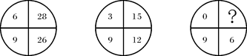
A. 13
B. 7
C. 0
D. ﹣6

60. (2008北京)
A. 2
B. 8
C. 9
D. 14

61. (2008北京)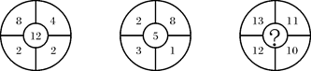
A. 46
B. 25
C. 3
D. ﹣3

62. (2008北京)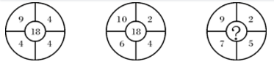
A. 18
B. 20
C. 25
D. 32

63. (2008北京)小王是某品牌鞋子的经销商，他以每4双鞋子300元的价格直接从生产商进货，同时以6双鞋子500元的价格卖给分销商。已知去年小王共赚了10万元钱。问：小王去年共卖出鞋子多少双？( )
A. 8400双
B. 10000双
C. 12000双
D. 13000双

64. (2008北京)一只小鸟离开在树枝上的鸟巢，向北飞了10米，然后又向东飞了10米，然后又向上飞了10米。最后，它沿着到鸟巢的直线飞回了家，请问：小鸟飞行的总长度与下列哪个最接近？
A. 17米
B. 40米
C. 47米
D. 50米

65. (2008北京)有A、B两种商品，如果A的利润增加20％，B的利润减少10％，那么A、B两商品的利润就相同了。问原来A商品的利润是B商品利润的百分之几?( )
A. 80％
B. 70％
C. 85％
D. 75％

66. (2008北京)甲杯中有浓度为17％的溶液400克，乙杯中有浓度为23％的同种溶液600克，现在从甲、乙杯中取出相同质量的溶液，把甲杯取出的倒入乙杯中，把乙杯取出的倒入甲杯中，使甲、乙两杯溶液的浓度相同，问现在两杯溶液浓度是多少？( )
A. 20％
B. 20.6％
C. 21.2％
D. 21.4％

67. (2008北京)甲乙两人年龄不等，已知当甲像乙现在这么大时，乙8岁；当乙像甲现在这么大时，甲29岁。问今年甲的年龄为多少岁？( )
A. 22岁
B. 34岁
C. 36岁
D. 43岁

68. (2008北京)某单位今年新进了3个工作人员，可以分配到3个部门，但每个部门至多只能接收2个人，问：共有几种不同的分配方案？
A. 12种
B. 16种
C. 24种
D. 以上都不对

69. (2008北京)某鞋业公司的旅游鞋加工车间要完成一出口订单，如果每天加工50双，要比原计划晚3天完成，如果每天加工60双，则要比原计划提前2天完成，这一订单共需要加工多少双旅游鞋？
A. 1200双
B. 1300双
C. 1400双
D. 1500双

70. (2008北京)有一堆棋子（棋子数大于1），把它们四等分后剩一枚，拿去三份零一枚，将剩下的棋子再四等分后还是剩一枚，再拿去三份零一枚，将剩下的棋子四等分还是剩一枚。问原来至少有多少枚棋子？
A. 23
B. 37
C. 65
D. 85

71. (2008北京)张先生向商店订购某种商品80件，每件定价100元。张先生向商店经理说：'如果你肯减价，每减1元，我就多订购4件。”商店经理算了一下，他如果减价5％，那么由于张先生多订购，仍可获得与原来一样的利润。这种商品的成本是多少元？
A. 65
B. 70
C. 75
D. 80

72. (2008北京)一个人乘车去旅行，车走了1/3路程他就睡着了。当他醒来时车还需继续行驶他睡着时的1/3距离，则他睡着时车行驶了全程的几分之几？
A. 3/8
B. 3/7
C. 1/2
D. 3/55

73. (2008北京)甲、乙、丙、丁四个工人做了270个零件，如果甲多做10个，乙少做10个，丙做的个数乘2，丁做的个数除以2，那么四人做的零件数恰好相等。丙实际做多少个？
A. 30
B. 45
C. 52
D. 63

74. (2008北京)（1+++）（+++） - （1++++）（++）=（ ）
A. 1/2
B. 1/3
C. 1/4
D. 1/5

75. (2008北京)有甲、乙、丙三箱水果，甲箱重量与乙、丙两箱重量和之比是1:5，乙箱重量与甲、丙两箱重量之和的比是1:2，甲箱重量与乙箱重量的比是：
A. 1/6
B. 1/3
C. 1/2
D. 1

76. (2008北京)+×2+×3+......+휐=（ ）
A.
B.
C.
D.

77. (2017湖南)商店购进甲、乙、丙三种不同的糖，所用费用相等，已知甲、乙、丙三种糖每千克费用分别为4.4元，6元和6.6元。如果把这三种糖混在一起成为什锦糖，那么这种什锦糖每千克成本是多少元？
A. 4.8
B. 5
C. 5.3
D. 5.5

78. (2008北京)从所给四个选项中，选择最合适的一个填入问号处，使之呈现一定规律性：
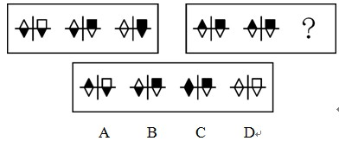

79. (2008北京)从所给四个选项中，选择最合适的一个填入问号处，使之呈现一定规律性：
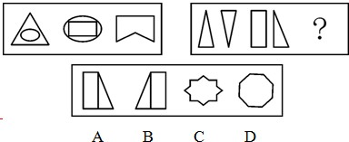

80. (2008北京)从所给四个选项中，选择最合适的一个填入问号处，使之呈现一定规律性：
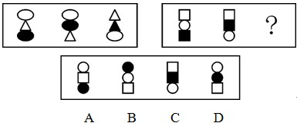

81. (2008北京)从所给四个选项中，选择最合适的一个填入问号处，使之呈现一定规律性：
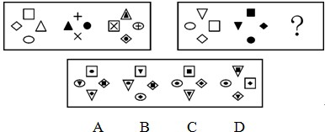

82. (2008北京)从所给四个选项中，选择最合适的一个填入问号处，使之呈现一定规律性：
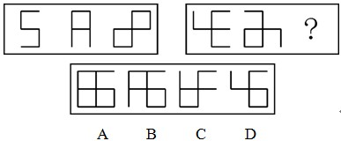

83. (2008北京)2005年以来，领先汽车的年销售量不断增长，到今年已超过世界知名品牌A牌汽车的年销售量。与此同时，领先汽车因发动机问题产生的返修量也不断上升。从上述断定中最可能推出以下哪项结论：
A. 领先汽车返修量虽然逐年上升，但这种问题并不影响人们对领先汽车的选择
B. 领先汽车的发动机问题与其他品牌车辆相比比较轻微
C. 2005年以前影响领先汽车销售的问题已经得到了解决
D. A牌汽车的返修率一定高于领先汽车

84. (2008北京)小王抱怨母亲总是把电视机的声音开得太大，影响他看书，让母亲把电视关小点儿声。可是母亲说电视的声音并不大，因为父亲一直在旁边看报，也没有说电视声音过大。所以拒绝调小电视声音。 下列哪项为真，则最能表明母亲拒绝调小电视声音是错误的？
A. 母亲从不看书，也不了解看书所需要的环境
B. 父亲在看报时自备了耳塞，效果不错
C. 母亲只在吃晚饭的时间才会看电视
D. 父亲年龄大了，有些耳背

85. (2013天津)在同学聚会上，甲、乙、丙在各自的工作岗位上都做出了一定的成绩，成为了明星、教授和经理。另外，（1）他们分别毕业于音乐系、物理系和中文系（2）明星称赞中文系毕业者身体健康（3）物理系毕业者请教授写了一幅字（4）明星和物理系毕业者生活在同一个城市（5）乙向音乐系毕业者请教过乐理问题（6）毕业后，物理系毕业者、乙都没有和丙联系过由此可以推出：
A. 丙是明星，甲毕业于物理系
B. 乙毕业于音乐系
C. 甲毕业于音乐系
D. 中文系毕业者是明星

86. (2008北京)尽管冬天来临了，工业消费者使用的石油价格今年特别低，并且可能会保持下去，所以，除非冬天特别严寒，工业消费者使用的天然气价格也可能会保持在低水平。 以下哪项如果为真，最能支持上述结论？
A. 长期天气预报预测会有一个温和的冬季
B. 消费大量天然气的工业用户可以很快且便宜地转换到使用石油这种替代品
C. 石油和天然气二者的最大供给来源地在亚热带地区，不大可能受气候影响
D. 石油销售比天然气销售更易受到恶劣天气的影响

87. (2008北京)甲、乙、丙三人中，只有一个会游泳。甲说：“我会”，乙说：“我不会”，丙说：“甲不会”。 如果这三句话，只有一句是真的，那么会游泳的是：
A. 甲
B. 乙
C. 丙
D. 无法判断

88. (2015河北)人类的和平共处是一个不可实现的理想，统计数字显示，自1945年以来，每天有12场战争在进行，这包括大大小小的国际战争以及内战中的武力交战。 以下哪项如果是真，最能对上述结论提出质疑？
A. 1945年以来至本世纪，国与国之间在外交上都表现出极大的克制，边境冲突也少有发生
B. 现代战争讲究威慑而不是攻击，比如愈演愈烈的核军备竞赛以及由此而造成的东西方冷战
C. 自从有人类以来，人类为争夺资源和领土的冲突一直都没有停止
D. 20世纪60年代全世界总共爆发了30次战争，而到80年代爆发的战争总共还不到10次

89. (2008北京)工人对工作的不满意，不仅产生于工作环境和工资本身，而且很大程度上依赖于工人对工作的期望值与实际情况之间的差距。因此，大公司招聘员工，通过许愿来达到吸引工人的目的，是一种不明智的做法。 从以上观点中可以推出下列哪项结论： Ⅰ.只要工人的期望值足够低，那么，不论工作本身如何，工人的满意程度都会很高 Ⅱ.只要工作环境舒适并且工资水平较高，那么不论工人期望值如何，工人都不会产生不满意的情绪 Ⅲ.随着工人期望值的增加，尽管企业有效地改善了工作环境、提高了员工待遇，员工的不满意情绪仍有可能得不到消除
A. 只有Ⅰ
B. 只有Ⅱ
C. 只有Ⅲ
D. 只有Ⅰ、Ⅲ

90. (2008北京)条件一：任何在高速公路上运行的交通工具的时速必须超过60公里 条件二：自行车的最高时速是20公里 条件三：我的汽车只有逢双休日才被允许在高速公路上驾驶 条件四：今天是周六 如果上述断定是真的，下面哪项断定也一定是真的： Ⅰ自行车不允许在高速公路上行驶 Ⅱ今天我的汽车仍然可能不被允许在高速公路上行驶 Ⅲ如果我的汽车的时速超过60公里，那么当日肯定是逢双休日
A. 只有Ⅰ
B. 只有Ⅰ、Ⅱ
C. 只有Ⅰ、Ⅲ
D. 只有Ⅰ、Ⅱ、Ⅲ

91. (2008北京)元大公司开发的楼盘中所有户型都是400平方米以上的大户型，在400平方米以上的大户型中有50％是独栋别墅。只有购买了独栋别墅的业主才可以同时享受物业提供的24小时送餐服务和免费小区超市代购服务。如果上述判定为真，并且事实上是李先生从元大公司购房后享有免费小区超市代购服务，则以下哪项一定为真：
Ⅰ李先生肯定可以享受物业提供的24小时送餐服务
Ⅱ这套房子肯定是独栋别墅
Ⅲ这套房子的面积肯定超过400平方米
A. 只有Ⅰ
B. 只有Ⅱ
C. 只有Ⅲ
D. 只有Ⅰ、Ⅱ和Ⅲ

92. (2008北京)北京有一个非常受欢迎的火锅店，最近将一种菜的单价从过去的18元提高到20元，销售仍然不错。然而，在提价的一周之内，几个服务员陆续辞职不干了。 下列哪项最能解释上述现象：
A. 菜品的提价对店员们的工资水平并没有影响
B. 提高价格使该店不能继续保持良好的市场占有率
C. 尽管提价了，该店的此种菜品仍然比其他店卖得便宜
D. 菜价的提高并不能解决原材料涨价带来的利润下降问题，店主只好降低员工工资

93. (2008北京)（1）办理房屋产权证 （2）提出购房申请 （3）按协议交纳房款 （4）审查购房资格 （5）签订买卖协议
A. 4-2-1-3-5
B. 2-3-4-5-1
C. 2-4-5-3-1
D. 5-3-2-4-1

94. (2008北京)（1）赵某接到报案去勘察现场 （2）张某上街买菜 （3）王某截住一辆汽车 （4）李某去接张某出院 （5）李某酒后驾车撞一行人
A. 2-5-3-1-4
B. 5-1-2-3-4
C. 5-1-3-4-2
D. 2-5-1-4-3

95. (2008北京)（1）采用高科技技术分析卫星照片 （2）作出决策以保障国家的安全 （3）发射间谍卫星俯瞰世界 （4）了解世界热点地区的最新情况 （5）传输数字化卫星照片
A. 5-4-3-1-2
B. 1-3-5-4-2
C. 3-5-1-4-2
D. 5-1-3-4-2

96. (2008北京)（1）本地改良 （2）市场考察 （3）水果优质高产 （4）引进国外稀有水果品种 （5）试种失败
A. 2-4-5-1-3
B. 4-2-3-1-5
C. 5-2-4-3-1
D. 2-1-5-4-3

97. (2008北京)（1）政府悬赏 （2）专家辨别真伪 （3）得到珍贵照片 （4）颁发证书和奖金 （5）进行蹲点拍摄
A. 5-4-3-1-2
B. 1-5-3-2-4
C. 3-5-1-4-2
D. 5-1-3-4-2

98. (2008北京)行政征收，是指一国政府基于公共需要，行政机关根据法律法规的规定，以强制方式无偿取得相关人财产所有权的行为。以下不属于行政征收的是（ ）。
A. 收取罚款
B. 收取矿产资源补偿费
C. 收取公路养路费
D. 收取港口建设费

99. (2008北京)逮捕，是指公安机关、人民检察院和人民法院为防止被告人逃避或者阻碍侦查和审判，或继续危害社会，依法剥夺其人身自由的强制方法。根据以上定义，下列属于逮捕的是（ ）。
A. 张某因生意上的纠纷将李某打伤，虽不构成犯罪，但公安机关对他处以罚款100元并拘留15天
B. 流窜犯田某，盗窃财物15万元，为逃避追捕，还打伤公安干警一名。公安机关抓住他后，提请人民检察院批准，将其送看守所关押
C. 在一经济纠纷案的开庭审理中，被告王某妻子大吵大闹，诽谤审判长，严重扰乱法庭秩序。据此，法院决定将其关押五天
D. 陈某抢劫杀人后企图逃跑，被村民抓住后扭送至村委会，村干部将其关押三天

100. (2019河北)在世赠与，是指施赠人决定活着的时候把钱赠与子女、孙子女和其他亲属，或用于度假和建立信托基金。下列选项中，属于在世赠与的是（ ）
A. 王先生在其去世前立下遗嘱，将财产的90%留给自己唯一的孙女
B. 李董事长将自己的财产80%和整个集团交给女儿，然后自己隐居山村
C. 王奶奶让孙子在自己的房子里结婚，自己去住养老院
D. 李先生失踪2年后，其儿子继承了他的财产，某天，他突然出现在家中

101. (2008北京)形成权，是指权利人依自己的行为，使自己与他人之间的法律关系发生变动的权利。 下列属于形成权的是：
A. 买卖合同履行期间，由于卖方暂时缺货，卖方要解除合同
B. 租房合同履行期间，承租人要求降低租金
C. 保管合同履行期间，保管人要求提高保管费
D. 借款合同履行期间，债权人主动免除债务人的债务

102. (2008北京)“蓝色革命”作为一种现代农业技术革命，是指人类向水域索取食物的重大技术革命的统称。 下列行为与“蓝色革命”不符的是：
A. 创造鱼类的产卵环境，适时将幼鱼放回海湾
B. 利用科技手段在海体中养鱼，待长成后聚而捕之
C. 围海造田、大力发展畜产饲料工业
D. 改造滩涂，种植海底饲料，建立海底牧场

103. (2008北京)网络犯罪，是指在网络空间内以计算机网络为犯罪工具或攻击对象的危害社会的行为，它具有犯罪现场和空间的虚拟性、犯罪行为的隐蔽性和犯罪手段的智能性等特点。下列行为中不属于网络犯罪的是：
A. 张某开办某网站，在网上提供色情电影120部，访问量达数千人
B. 李某与某女网民“裸聊”，在对方不知情的情况下，抓拍多张对方裸体照片，通过E-mail向对方寄送照片并敲诈5000元
C. 大学生王某利用在某网络公司工作之机，进入游戏数据库，窃取可以交换游戏时间的“金币”，并在网络中叫卖，获得非法收入
D. 赵某与女大学生刘某数次在网上聊天，两人彼此都有好感，于是约定见面聊天，见面后赵某见刘某非常漂亮顿生邪念，将刘某拖到僻静处对其实施强暴

104. (2008北京)工具性攻击行为，是指有目标指导（攻击是作为达到目标的工具）和认识基础的攻击。 根据该定义，下列属于工具性攻击行为的是：
A. 夜班回家遭遇抢劫，用随身带的水果刀把歹徒吓走
B. 公路上两车追尾，司机下来理论
C. 同学羞辱小刚，小刚一怒之下拿起杯子朝同学砸了过去
D. 小偷把一位老年妇女推倒在地，抢了她的钱包

105. (2017江西)表象是指事物不在面前时，人们在头脑中出现的关于事物的形象，具有直观性、概括性、可操作性等特点，在形象思维中具有重要作用。根据上述定义，下列属于表象的是：
A. 没有见过北方冬日的人们，通过诵读毛泽东诗词《沁园春•雪》，可在头脑中形成北国风光的情景
B. 猪八戒是吴承恩先生抽象出来的一个人物形象
C. 当一个孩子盯着一幅画看上几分钟，闭上眼睛，依然能够清楚地记得这幅画的每一个细节
D. 当人们读到《红楼梦》中关于林黛玉生动的外貌描写时，似乎能看到林黛玉就站在眼前

106. (2008北京)不公平竞争，是指一个企业采用不正当或者不公平的手段，提高其产品的市场份额，给生产同类产品的竞争对手造成了不公平的市场环境，严重损害其竞争对手的利益。根据定义，下列行为不属于不公平竞争的是：
A. 食品厂以低于成本的价格出售本厂方便面，致使原本畅销的B食品厂方便面滞销
B. 20世纪80年代，IBM公司投入大量资金研制超大型计算机的关键技术，成功之后申请专利，造成20世纪80年代在超大型计算机领域IBM一手遮天的局面
C. 甲公司和乙公司都生产减肥药品，为了扩大其市场占有份额，提高销售利润，甲公司在电视台和一些报纸上大做宣传，指出乙公司药品的种种缺点和副作用，导致消费者拒买乙公司的产品
D. 甲公司为了和乙公司争夺市场份额，制作电影广告，显示一架机徽为甲的战机向即将倾覆的（标志为乙）军舰投下重磅炸弹

107. (2008北京)规范，是指人们在特定环境下被要求如何行动、如何思维、如何体验的期望，是一种相对固定的行为表现。 根据以上的定义，下面哪种行为体现了规范？
A. 一个从小生活在海边的人到草原工作，慢慢适应了那里的生活
B. 律师在法庭上表现镇定、稳重、客观、富于正义感
C. 小郑身着背心和短裤，脚上穿着拖鞋参加好朋友的婚礼
D. 为了使大家玩得更开心，我们制定了新的游戏规则

根据下列资料，回答问题
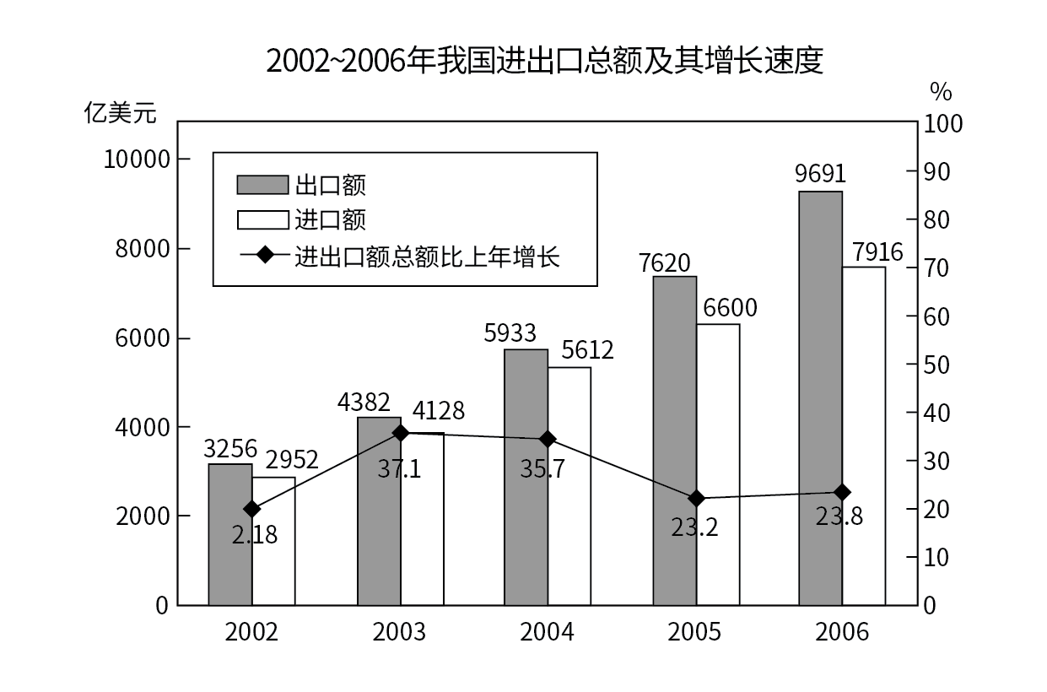
108. (2008北京)2002~2006年，我国的贸易顺差额（出口额-进口额）最小的年份是：
A. 2002年
B. 2003年
C. 2004年
D. 2006年

109. (2011广东)2006年，我国的出口额约比上年增长：
A. 27.2%
B. 23.8%
C. 23.2%
D. 19.9%

110. (2011广东)与上年相比，进出口总额的增长率最高的年份进出口额为：
A. 17607亿美元
B. 14220亿美元
C. 8510亿美元
D. 5208亿美元

111. (2008北京)2003~2006年的进口额年增长率超过25%的年份有：
A. 1个
B. 2个
C. 3个
D. 4个

112. (2011广东)下列说法不正确的是：
A. 2003~2006年，我国出口额与上年相比的增量都超过1000亿美元
B. 2003~2006年，我国进出口总额呈上涨状态
C. 2004~2006年，我国贸易顺差是逐年上升趋势
D. 2001年，我国的出口额约为2673亿美元

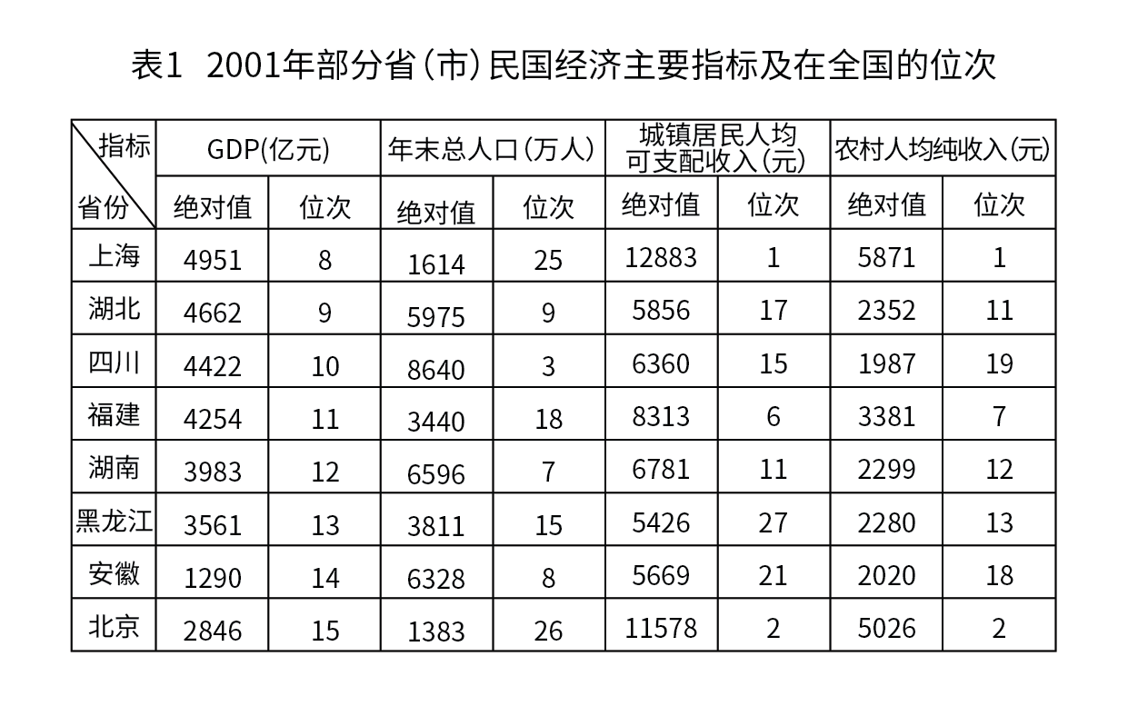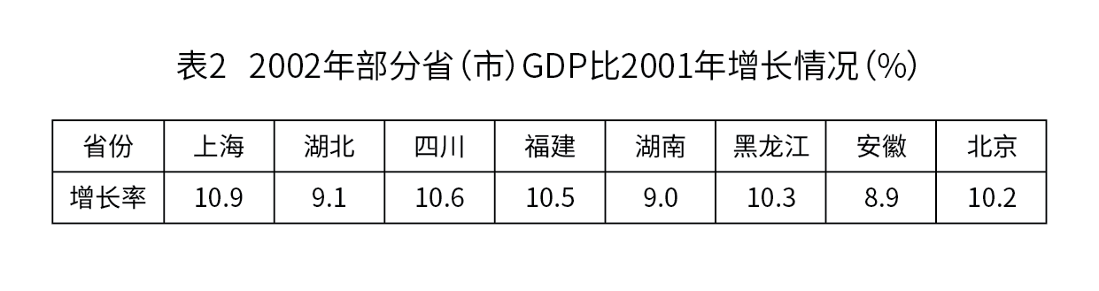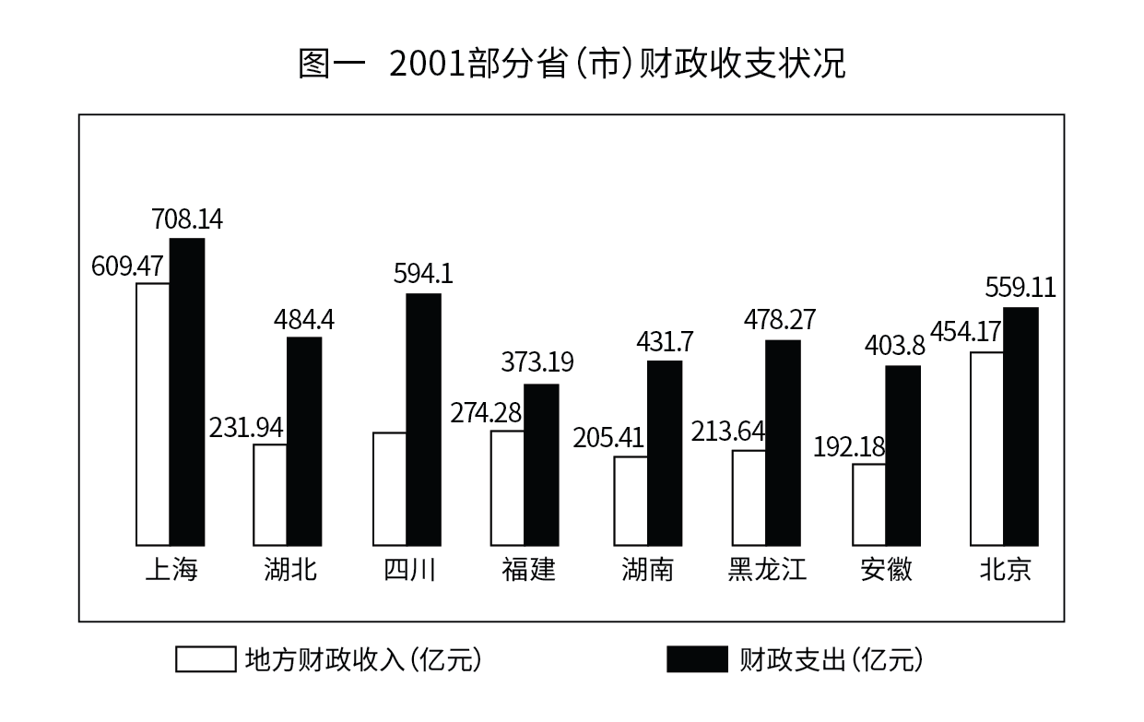
113. (2008北京)2002年GDP绝对值比较中，下列排名正确的是：
A. 上海＞四川＞福建＞湖北
B. 上海＞湖北＞四川＞福建
C. 上海＞四川＞湖北＞福建
D. 四川＞上海＞福建＞湖北

114. (2008北京)根据各省（市）年末总人口推算，在2001年人均GDP比较中，下列正确的是：
A. 湖北＞四川＞福建＞湖南
B. 湖北＞福建＞湖南＞四川
C. 福建＞湖北＞湖南＞四川
D. 福建＞湖北＞四川＞湖南

115. (2008北京)下列省（市）城镇居民可支配性收入与农村居民纯收入差距最大的是：
A. 上海
B. 北京
C. 福建
D. 湖南

116. (2008北京)假设各省市农村人口比例相同，则2001年，农民总收入最高的省市是：
A. 四川
B. 湖南
C. 北京
D. 上海

117. (2008北京)从图一中可以看出，2001年北京、上海、福建三省市地方财政收入与财政支出差距十分接近，但从地方财政收入占GDP的比重看：
A. 北京＞上海＞福建
B. 上海＞北京＞福建
C. 北京＞福建＞上海
D. 上海＞福建＞北京

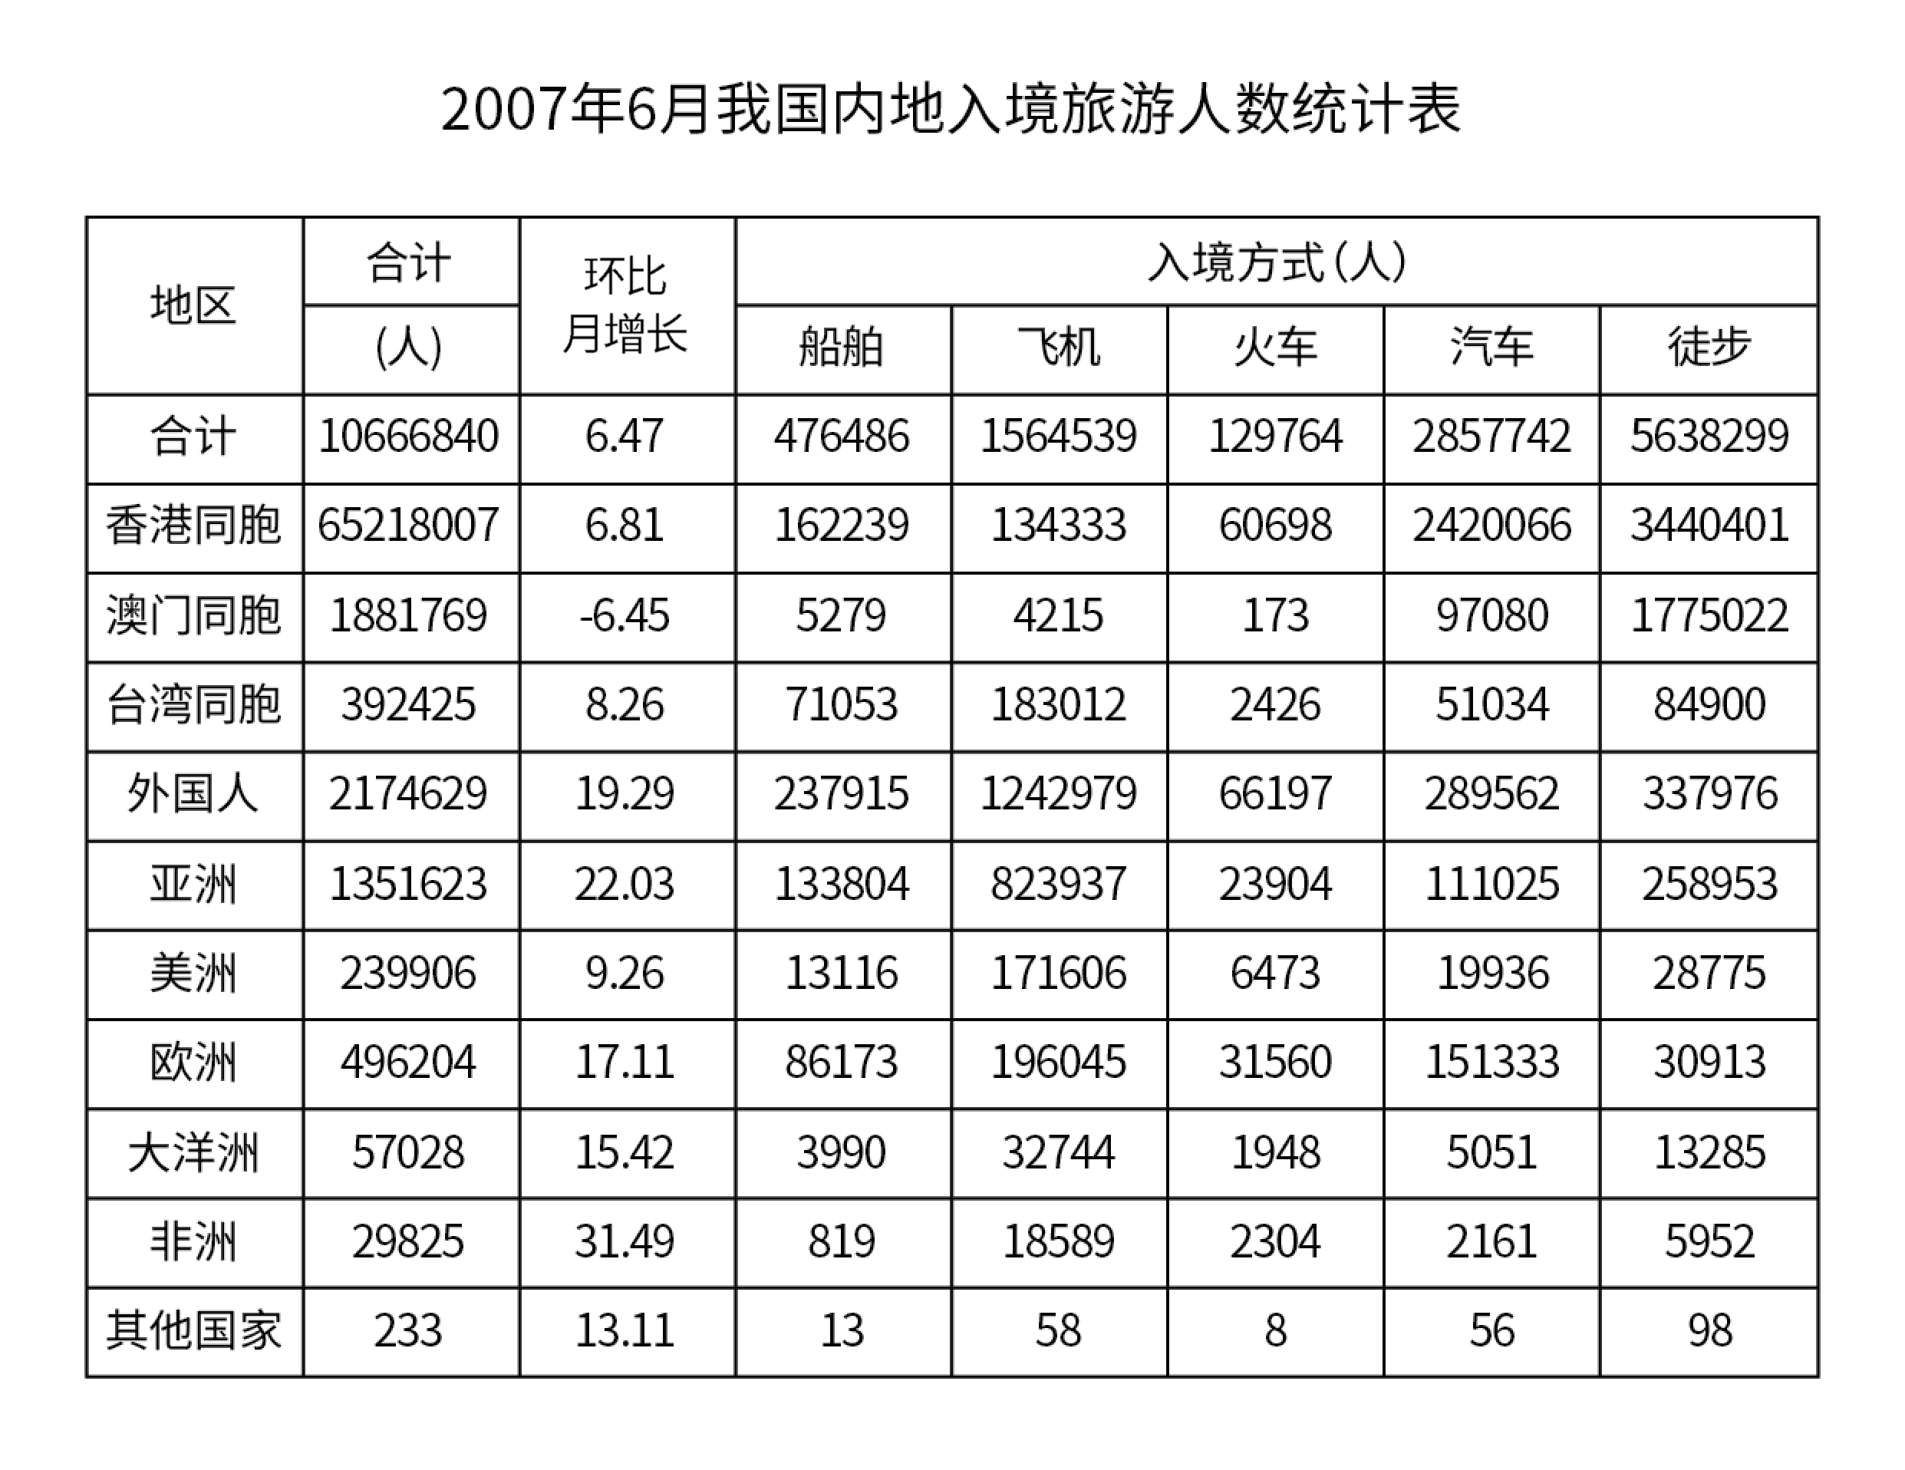
118. (2008北京)下列选项中，正确的一项是：
A. 在国外游客中，2007年6月非洲国家到我国旅游的人数增长最多
B. 以目前的增长速度，非洲国家的游客人数有望在年内超过来自大洋洲的游客人数
C. 相对于外国游客，港澳台游客更喜欢徒步游的方式
D. 飞机是外国游客来我国游览的必选方式

119. (2008北京)2007年5月入境游客中，港澳台入境游客与外国游客人数的比值约为：
A. 4.5
B. 3.9
C. 0.26
D. 0.22

120. (2008北京)2007年5月欧洲入境人数占总体入境旅客的比率是：
A. 18.19%
B. 17.11%
C. 4.7%
D. 4.2%

121. (2008北京)2007年6月选择徒步入境的人数约占入境总人数的：
A. 23%
B. 33%
C. 43%
D. 53%

122. (2008北京)月环比增长率大于10%的地区2007年6月入境总人数是：
A. 1836947
B. 1934490
C. 1934723
D. 4109352

2007年前三季度
，A.市工业生产保持
稳步增长的良好态势。
全市规模以上工业企业(下同)实现工业增加值3806.37亿元，比去年同期增长12.7％。其中，轻工业增加值1088.25亿元，增长9％；重工业增加值2718.12亿元，增长14.2％。完成工业总产值15777.56亿元，比去年同期增长16.2％。其中，轻工业完成3550.44亿元，增长9.7％；重工业完成12227.12亿元，增长18.2％。
六个重点发展工业行业是本市工业增长的主要拉动力，前三季度共完成工业总产值10282.8亿元，比去年同期增长19.3％。其中电子信息产品制造业和汽车制造业增速较快，共拉动全市工业增长了8.5个百分点。
前三季度，该市完成工业出口交货值5055.65亿元，比去年同期增长20.9％。今年以前，工业出口交货值增幅波动较大。1月份因去年基数较低，故增幅较高，为26.3％；2月份受春节影响，增幅出现较大滑落，仅为9.5％；3～5月增幅均低于20％；自6月份开始，全市工业出口交货值增速大幅回升，且连续几个月基本稳定在25％左右。
前三季度，电子信息产品，共生产笔记本电脑2526.69万部，比去年同期增长76.4％；显示器81.89万台，增长69.5％；移动通信基站设备192.84万信道，增长59.4％；程控交换机294.15万线，下降29.5％。
成套设备产品，生产交流电动机926.70万千瓦，比去年同期增长23.9％；金属切削机床1.12万台，增长5.4％；升降移动机械3.57万台，增长7.9％。
石油化工产品，原油加工量为1817.98万吨.比去年同期下降3.5％；生产乙烯138.42万吨，下降4.1％；橡胶轮胎外胎743.78万条，下降7.9％。
钢材产品，生产成品钢材1633.95万吨，比去年同期增长14.2％；生铁1335.64万吨，增长6.3％；生钢1552.59万吨，增长7.5％。
123. (2008北京)2006年前三季度，该市完成工业总产值约为：
A. 3377亿元
B. 3311亿元
C. 13578亿元
D. 13221亿元

124. (2008北京)2007年前三季度，电子信息产品制造业和汽车制造业较去年同期增长( )。
A. 2603.6亿元
B. 1154.1亿元
C. 1137.8亿元
D. 141.40亿元

125. (2008北京) 2007年前三季度，六个重点发展工业行业拉动全市工业增长( )百分点。
A. 12.3
B. 14.2
C. 65.2
D. 无法计算

126. (2008北京)由以上材料可知：
A. 该市工业行业发展平衡，各行业对全市工业产值增加的贡献率相同
B. 各类主要工业产品产量有升有降
C. 工业出口交货值涨幅稳中有升
D. 电子信息产品与汽车制造业的产值占该市工业总产值的一半以上

127. (2008北京)该市2006年前三个季度，全市规模以上工业企业实现的增加值中重工业所占的比例为：
A. 28.59%
B. 29.56%
C. 70.5%
D. 71.4%

二、多选题（本大题共8小题，每题0.7分，共计5.6分）
1. (2008北京)关注民生、保障民生、改善民生，是党的宗旨和政府职责的表现。下列属于政府现阶段解决民生问题的举措的有：
A. 在农村免除义务教育阶段学杂费
B. 对药价“限高”
C. 兴建经济适用房和建立廉租房制度
D. 推广商业保险

2. (2008北京)以下做法有利于缓解企业在解雇员工时可能产生负面影响的是：
A. 突然、快速地办理解雇手续
B. 允许被解雇员工拿走公司一定数额的财物以作为补偿
C. 解雇决策的理由要充分、公正
D. 要与被解雇员工进行及时、充分的沟通

3. (2008北京)每年3月，我国都要召开全国人民代表大会和全国政治协商会议，全国人大代表和全国政协委员汇集北京，共商国是。下列表述中，不正确的有：
A. 代表的任务是参政议政，委员的任务是政治协商
B. 代表参与制定国家法律，委员参与对国家重大事务的协商
C. 人大是最高国家权力机关，政协是最高国家监督机关
D. 人大直接创建国家管理制度，政协间接创建国家管理制度

4. (2008北京)生病、车祸、失业等不可预测事件往往会使一个家庭的经济生活陷入困境。下列选项中能够帮助家庭抵御上述风险的是：
A. 健全的金融体系
B. 有序的企业竞争环境
C. 完善的社会保障制度
D. 公平竞争的劳动力市场

5. (2008北京)下列说法不正确的有：
A. 太阳辐射的能量主要来自太阳内部的核裂变反应
B. 汤姆生发现电子，表明原子具有核式结构
C. 一束光照射到某种金属上不能发生光电效应，是因为该束光的波长太短
D. 按照玻尔理论，氢原子核外电子从半径较小的轨道跃迁到半径较大的轨道时，电子的动能减小，原子总能量增大

6. (2008北京)当前，城市化过程中产生的问题主要有：
A. 环境质量下降
B. 交通拥挤、就业困难
C. 城市数量过多
D. 市场供应不足

7. (2008北京)我国刑法规定的基本原则包括：
A. 罪刑法定原则
B. 刑法面前人人平等原则
C. 以事实为根据，以法律为准绳原则
D. 罪责刑相适应原则

8. (2008北京)中国共产党第十七次全国代表大会报告对全面建设小康社会奋斗目标提出了新的更高要求。下列选项中不属于上述要求的是：
A. 实现人均国内生产总值到2020年比2000年翻两番
B. 改善生态环境，以循环经济代替现有经济增长模式
C. 加快发展社会事业，人人享有基本医疗卫生服务
D. 加强文化建设，确保高等教育覆盖率增长50％

参考答案与解析
第一部分 客观题
一、单选题
第1题
【知识点】 公共管理常识
【答案】 D
【解析】 本题考查管理常识。社会公共服务职能是指国家为社会的发展创造良好的社会环境和自然环境的职能，分为基础性公共服务；经济性公共服务；社会性公共服务；公共安全服务。故选D。
【来源】 7.06今日作业-常识判断第3题,09.28今日作业-常识判断第10题,2008年北京公务员考试《行测》真题（应届）第1题

第2题
【知识点】 毛泽东思想与中国特色社会主义理论体系
【答案】 B
【解析】 第一步，本题考查时政。 第二步，2008年十七届二中全会通过的《关于深化行政管理体制改革的意见》中指出，对行政权力的监督制约机制还不完善，滥用职权、以权谋私、贪污腐败等现象仍然存在,深化行政管理体制改革势在必行。所以必须严格依法行政，进一步完善政府管理体制的改革，坚持用制度管权、管事、管人。因此，选择B选项。
【来源】 2008年北京公务员考试《行测》真题（应届）第2题

第3题
【知识点】 地理常识（其它）
【答案】 D
【解析】 本题考查地理常识。世界学习中文，最根本的还是中国近年来经济建设成就举世瞩目，文化建设蓬勃发展，综合国力不断增强，国际地位不断提高。故选D。
【来源】 2008年北京公务员考试《行测》真题（应届）第3题

第4题
【知识点】 经济法
【答案】 B
【解析】 本题考查法律。《个人所得税法》第四条规定：“国债和国家发行的金融债券利息免纳个人所得税。”故选B。
【来源】 2008年北京公务员考试《行测》真题（应届）第4题,2008年四川公务员考试《行测》真题（下半年）第3题

第5题
【知识点】 地理常识（其它）
【答案】 C
【解析】 本题考查地理常识。一年中升旗最早的一天也就是日出时间最早的一天，日出时间最早的一天就是夏至日，夏至日也是一年中白昼最长的一天。故选C。
【来源】 2008年北京公务员考试《行测》真题（应届）第5题,3.21今日作业-常识判断第19题,7.11今日作业-常识判断第19题

第6题
【知识点】 公共管理常识
【答案】 B
【解析】 本题考查管理常识。公共物品与私人物品是一对相对的概念。区分二者的标准是私人物品具有排他性和竞争性；而公共物品则具有非排他性和非竞争性。故选B。
【来源】 2008年北京公务员考试《行测》真题（应届）第6题

第7题
【知识点】 辩证法
【答案】 A
【解析】 第一步，本题考查马克思主义哲学。 第二步，唯物辩证法认为，人的意识具有主观能动性，人可以根据对客观世界规律的认识来指导自己的实践活动，不断的改造世界以达到自己的目的。 第三步，北京不同地区具有不同的的特点体现物质世界的客观性，有关部门对其合理规划、积极建设体现人的主观能动性，多个特色文化创意产业聚焦区的成功建设体现了主观与客观相统一的原则。因此，选择A选项。
【来源】 2008年北京公务员考试《行测》真题（应届）第7题

第8题
【知识点】 历史常识（其它）
【答案】 C
【解析】 本题考查历史常识。历史阶段的划分是以该国的社会性质变化为标准的。鸦片战争后，中国签订了一系列不平等条约，使中国社会的性质发生根本的变化，开始由封建社会转变为半殖民地半封建社会。故鸦片战争是中国近代史的开端。故选C。
【来源】 2008年北京公务员考试《行测》真题（应届）第8题

第9题
【知识点】 民法
【答案】 D
【解析】 本题考查法律常识。根据《合同法》第二十一条：承诺是受要约人同意要约的意思表示。即受约人同意接受要约的全部条件而与要约人成立合同。第二十二条：承诺应当以通知的方式作出。但根据交易习惯或者要约表明可以通过行为做出承诺的除外。A选项甲向丙发出的要约，只有丙才可能构成承诺，乙不是要约的对象。B选项要约不能附条件，逾期未答复则被视为承诺，这属于附条件的要约。C选项本公司有圣诞礼物出售，欲购者请速与本公司联系。并没有要约的关键性内容，比如价格、数量、质量等级等。D选项附有价目表的广告称：本书店新到图书若干，欲购者可在一个月内汇款，款到寄书。价目表一般有图片和价格介绍，并且说的很清楚，你给钱，我给书，属于乙构成承诺。故选D。有疑问要解答，请在公众号“一起学公基”留言。
【来源】 7.04今日作业-常识判断第20题,09.26今日作业-常识判断第19题,2008年北京公务员考试《行测》真题（应届）第9题

第10题
【知识点】 刑法
【答案】 C
【解析】 本题考查法律常识。《刑法》第二十三条规定：“已经着手实行犯罪，由于犯罪分子意志以外的原因而未得逞的，是犯罪未遂。对于未遂犯，可以比照既遂犯从轻或者减轻处罚。”甲在犯罪行为实施完毕之后，虽然欲防止犯罪结果的发生，但实际上是由行为人自己意志以外的原因即医院的救治而未得逞，甲的行为属于犯罪未遂，可以比照既遂犯从轻或者减轻处罚。故选C。
【来源】 2008年北京公务员考试《行测》真题（应届）第10题

第11题
【知识点】 刑法
【答案】 B
【解析】 紧急避险是指为了使国家、公共利益、本人或者他人的人身、财产和其他权利免受正在发生的危害，不得已而采取的损害另一较小合法权益的行为。防卫过当不是一个具体的罪名，所以对防卫过当不能定防卫过当罪，而是以故意伤害罪等罪名处理。在防卫过当的情况下，行为人仍然具有防卫意图，不是直接故意。事后防卫与防卫过当完全不同，不能按照防卫过当处理。所以，正确答案是B。
【来源】 2008年北京公务员考试《行测》真题（应届）第11题

第12题
【知识点】 刑法
【答案】 C
【解析】 《刑法》第239条规定：以勒索财物为目的绑架他人的或者绑架他人作为人质的，处十年以上有期徒刑或者无期徒刑，并处罚金或者没收财产；致使被绑架人死亡或者杀害被绑架人的，处死刑，并处没收财产。以勒索财物为目的偷盗婴幼儿的，依照前款的规定处罚。所以，正确答案是C。
【来源】 2008年北京公务员考试《行测》真题（应届）第12题

第13题
【知识点】 地理常识（其它）
【答案】 D
【解析】 本题考查地理常识。现代工业一般是指20世纪末21世纪初计算机的广泛应用以来，对现存物质系统飞跃性认知后发展起来的新型高技术高信息化的工业生产。“高知识、高技术”体现对劳动力的知识素养和技术的现代化有了更多的要求。故选D。
【来源】 2008年北京公务员考试《行测》真题（应届）第13题

第14题
【知识点】 毛泽东思想与中国特色社会主义理论体系
【答案】 A
【解析】 第一步，本题考查时政。 第二步，十七大报告指出，我们党把坚持马克思主义基本原理同推进马克思主义中国化结合起来；把坚持社会主义基本制度同发展市场经济结合起来；把提高效率同促进社会公平结合起来。因此，选择A选项。
【来源】 2008年北京公务员考试《行测》真题（应届）第14题

第15题
【知识点】 毛泽东思想与中国特色社会主义理论体系
【答案】 B
【解析】 第一步，本题考查时政。 第二步，十七大报告中指出，我国经济从一度濒于崩溃的边缘发展到总量跃至世界第四、进出口总额位居世界第三，人民生活从温饱不足发展到总体小康，农村贫困人口从两亿五千多万减少到两千多万，政治建设、文化建设、社会建设取得举世瞩目的成就。因此，选择B选项。
【来源】 2008年北京公务员考试《行测》真题（应届）第15题

第16题
【知识点】 科技成就
【答案】 C
【解析】 本题考查科技成就。2007年10月24日，我国首颗绕月人造卫星嫦娥一号在西昌卫星发射中心升空。故选C。
【来源】 2008年北京公务员考试《行测》真题（应届）第16题

第17题
【知识点】 毛泽东思想与中国特色社会主义理论体系
【答案】 B
【解析】 第一步，本题考查时政。 第二步，1997年7月1日，中华人民共和国正式恢复对香港行使主权，香港特别行政区成立。至2007年，香港回归10周年整。因此，选择B选项。
【来源】 2008年北京公务员考试《行测》真题（应届）第17题

第18题
【知识点】 毛泽东思想与中国特色社会主义理论体系
【答案】 A
【解析】 第一步，本题考查时政。 第二步，十届全国人大常委会第二十九次会议表决通过了反垄断法、突发事件应对法、就业促进法、修改后的动物防疫法和全国人大常委会关于修改城市房地产管理法的决定。因此，选择A选项。
【来源】 2008年北京公务员考试《行测》真题（应届）第18题

第19题
【知识点】 毛泽东思想与中国特色社会主义理论体系
【答案】 C
【解析】 第一步，本题考查时政。 第二步，2007年7月26日中共中央政治局会议提出，要坚持把遏制经济增长由偏快转为过热作为当前宏观调控的首要任务，着力控制高耗能、高排放和产能过剩行业盲目扩张，努力缓解投资增长过快、信贷投放过多、外贸顺差过大的矛盾，控制价格总水平过快上涨。因此，选择C选项。
【来源】 2008年北京公务员考试《行测》真题（应届）第19题

第20题
【知识点】 人文常识（其它）
【答案】 A
【解析】 本题考查人文常识。李清照的是婉约派词人的典型代表，而非豪放派，A项明显错误，所以选择A选项。朱自清，现代著名散文家、诗人、学者、民主战士。其散文朴素缜密、清隽沉郁、语言洗炼、文笔清丽、极富有真情实感。主要作品有《雪朝》、《踪迹》、《背影》、《春》、《欧游杂记》等。B项正确。C项《钢铁是怎样炼成的》的作者是苏联作家奥斯特洛夫斯基，保尔•柯察金是其主人公。D项，中国古代的史书体裁有编年体、纪传体和纪事本末体等也是正确的。因此本题选A。
【来源】 2008年北京公务员考试《行测》真题（应届）第20题

第21题
【知识点】 毛泽东思想与中国特色社会主义理论体系
【答案】 A
【解析】 本题考查党史并选错误项。本题适用秒杀法。根据关键词“候选人”“党组织”“党员”可知选举党代表是党员的权利，而非公民的权利。因此，选择A选项。
【来源】 2008年安徽公务员考试《行测》真题第18题,2008年北京公务员考试《行测》真题（应届）第21题,2017年12月河南省郑州市登封市事业单位考试《行政能力测试》真题第65题

第22题
【知识点】 民法
【答案】 B
【解析】 本题考查法律常识。A选项甲侵犯了乙的名誉权没有体现。B选项《婚姻法》第十一条规定：因胁迫结婚的，受胁迫的一方可以向婚姻登记机关或人民法院请求撤销该婚姻。受胁迫的一方撤销婚姻的请求，应当自结婚登记之日起一年内提出。被非法限制人身自由的当事人请求撤销婚姻的，应当自恢复人身自由之日起一年内提出。C选项该案例不属于婚姻无效的情况，婚姻无效一般是违反了结婚的法定条件，比如没达到结婚的法定婚龄。D选项不是只能，是乙可以在结婚1年后提出离婚申请。故选B。有疑问要解答，请在公众号“一起学公基”留言。
【来源】 2008年北京公务员考试《行测》真题（应届）第29题

第23题
【知识点】 细节理解（篇章）
【答案】 C
【解析】 细节理解题。通读文段，定位原文。
①句对应“文化是文明的基础，没有文化就没有文明；文明孕育着文化。文明是文化的显现，是文化发展到高级阶段的特征”，符合文意。
②句根据“没有文化就没有文明”可知，曲解文意。
③句与④句属于无中生有。
⑤句对应“人类社会从野蛮到文明，靠的是文化进步”和“最初的、从动物界分离出来的人，在一切本质方面是和动物一样不自由的；但是，文化上的每一进步都是迈向自由的一步”，符合文意。
因此，选择C选项。
【来源】 2008年北京公务员考试《行测》真题（应届）第31题

第24题
【知识点】 细节理解（篇章）
【答案】 C
【解析】 细节理解题。通读文段，定位原文。
恩格斯这句话出现在第二段最后一句。根据恩格斯的话可知，“最初的人是不自由的”，而“文化上的每一进步都是迈向自由的一步”。由此可知，“文化”是迈向“自由”的基础。再根据前文“文明孕育出文化”可以推出文明是自由的基础。C项符合上述信息。
因此，选择C选项。
【来源】 2008年北京公务员考试《行测》真题（应届）第32题

第25题
【知识点】 词语理解（篇章）
【答案】 B
【解析】 词语理解题。通读文段，定位原文，关注词语小语境。
定位原文，泰勒的话出现在第三段第一句。泰勒首先指出文化是人类自身创造的“包罗万象的复合体”，然后对“包罗万象的复合体”的构成要素进行解释说明并指出其作用。由此可知，泰勒话的主要意思是说明文化是人类自己创造的，而且由诸多要素构成。
对比选项。B项符合上述信息。
因此，选择B选项。
【来源】 2008年北京公务员考试《行测》真题（应届）第33题

第26题
【知识点】 主旨概括（篇章）
【答案】 C
【解析】 主旨概括题。找主旨句，对比选项。
文章第一段首先指出文化的社会功能越来越重要，且文化在社会主义文明建设中发挥着基石作用，然后第二、三、四、五、六段就构成文化因素的物质文化、精神文化、智能文化等如何对社会文明的发展发挥作用进行解释说明。
文章结构为“总-分”，“总”即文化对文明的发展发挥着基石作用。对比选项，C项是文章重点句的同义替换。
因此，选择C选项。
【来源】 2008年北京公务员考试《行测》真题（应届）第34题

第27题
【知识点】 逻辑填空（篇章）
【答案】 C
【解析】 成语辨析题。
根据“文化先生于文明”“文化是文明的基础。没有文化就没有文明；文明孕育着文化。文明是文化的显现，是文化发展到高级阶段的特征”可知，“文化”和“文明”是不同的，两者关系密切，且并非同时存在。C项“息息相关”彼此呼吸都相互关联，形容关系非常密切。符合文意。
A项，“相辅相成”指两件事物互相配合，互相补充，缺一不可。“相辅相成”不能和“文明孕育着文化”对应，其强调两者同时存在，排除A。
B项，“意义相同”强调相同，文中并非强调二者相同。排除B。
D项，“彼此不分”指关系紧密，交情深厚，一般侧重人与人之间的关系紧密，不形容“文化与文明”的关系，不符合语境，排除D项。
因此本题选C。
【来源】 2008年北京公务员考试《行测》真题（应届）第35题

第28题
【知识点】 细节理解（篇章）
【答案】 B
【解析】 细节理解题。通读文段，定位原文。
A项对应“据国外某些杂志报道，即使到2003年‘人类基因组计划’完成了终图，漏洞依然会存在——某些基因将被忽略不计”，是“某些基因将被忽略不计”，而不是“很多基因无法解读”，属于偷换概念。
B项对应“有关人士认为，‘人类基因组草图’的测绘成功仅仅预示着一个新的开端，真正的研究工作还只刚刚起步”，符合文意。
C项对应“大约有10％的基因组不可能测序”，也就是“可以测序的是大约90%”，所以C项“只能绘制90%的基因组”属于偷换语气。
D项对应“而蛋白质作为生命三联体的最后一位‘成员’，又是迄今为止最难攻克的堡垒”，文中是“最难攻克”，而不是“只剩下最后一个未攻克的”，属于偷换概念。
因此，选择B选项。
【来源】 2008年北京公务员考试《行测》真题（应届）第36题

第29题
【知识点】 细节理解（篇章）
【答案】 D
【解析】 细节理解题。通读文段，定位原文。
A项对应“我们在回溯生物进化史的过程中又会发现，人们曾与植物、动物以及软体虫和有翅昆虫共同分享无数的基因”，符合文意。
B项对应“猩猩的DNA与人只相差1.5％，因而分析这一看似微不足道的差异，自然有助于揭示人之所以为人的奥秘”，符合文意。
C项对应“正是这种逐渐从多细胞有机物中汲取新鲜养分的‘复制’过程，才使人类不断进化以至于成为超越低级生命形式的高级动物”，符合文意。
D项说的是“全人类”，“人类”是“一个物种”，不符合问题题干中所说的“不同物种”，属于偷换概念。
因此，选择D选项。
【来源】 2008年北京公务员考试《行测》真题（应届）第37题

第30题
【知识点】 细节理解（篇章）
【答案】 B
【解析】 细节理解题。通读文段，定位原文。
A项对应“‘草图’中留下了许多空白需要填补，不少可能包含着重要的医学信息的空白又顽固地拒绝‘泄露自己的秘密’”，符合文意。
B项对应“目前，生物学家已利用单个DNA中的变化来跟踪人体基因的变异，并借此评估人类各种生物学现象的奥秘，如健康状况、对疾病的易感性、寿命长短、人类的起源等等”，文中是“跟踪”，而不是“控制”，属于偷换概念。
C项对应“人类大部分的DNA都是‘垃圾’，几乎不起什么作用或至少是没有明显的用途。剩下的则是渊源于植物、动物甚至细菌这一最原始生命形式的基因的‘大杂烩’”，符合文意。
D项对应“猩猩的DNA与人只相差1.5％，因而分析这一看似微不足道的差异，自然有助于揭示人之所以为人的奥秘”，符合文意。
因此，选择B选项。
【来源】 2008年北京公务员考试《行测》真题（应届）第38题

第31题
【知识点】 细节理解（篇章）
【答案】 A
【解析】 细节理解题。通读文段，定位原文。
A项“所有重要的医学信息便‘泄密’，人类便真正成为了自由的人”表述过于绝对，无法从文章中推出。
B项由“修补和解读DNA方面所需的基因，与促使细菌保持原样的基因没什么两样”和“不同物种似乎是通过长期复制、改良和组合现存基因……使人类不断进化……”推出,符合文意。
C项由“鼠的基因与人极为相似……猩猩的DNA与人只相差1.5％”“不同物种……通过……现存基因而获得进化的”推出，符合文意。
D项由“生物学家已利用单个DNA中的变化来跟踪人体基因的变异，并借此评估人类各种生物学现象的奥秘，如健康状况、对疾病的易感性、寿命长短、人类的起源等等”推出，符合文意。
因此，选择A选项。
【来源】 2008年北京公务员考试《行测》真题（应届）第39题

第32题
【知识点】 逻辑填空（篇章）
【答案】 A
【解析】 成语辨析题。
根据“这一相同的基因，在人的胚胎中则起着协调手臂生长和发育的作用”可知，人类基因与某些哺乳动物更为接近是正常的，并不奇怪。A项“不足为怪”侧重不认为奇怪，A项符合语境。
B项，“顺理成章”比喻某种情况合乎情理，自然产生某种结果，多用以指说话、做事合乎情理，不悖常例；C项“理所当然”指从道理上应该这样，侧重完全合理，不容怀疑；D项“见怪不怪”侧重遇到不常见的事物或意外情况，要沉着镇静，B项、C项和D项均不能体现“正常、不奇怪”这一含义，排除。
因此本题选A。
【来源】 2008年北京公务员考试《行测》真题（应届）第40题

第33题
【知识点】 主旨概括（篇章）
【答案】 C
【解析】 主旨概括题。找主旨句，对比选项。
文章首先指出从解密的卫星数据中整理出来的新的海底图比过去要详细30倍，然后介绍了新的海底图在了解不同地点的海洋深度等方面的作用。文章主体词为“新的海底图”，重点介绍了新的海底图的具体价值。对比选项，C项是对文段重点的同义替换。
因此，选择C选项。
【来源】 2008年北京公务员考试《行测》真题（应届）第41题

第34题
【知识点】 细节理解（篇章）
【答案】 B
【解析】 细节理解题。通读文段，定位原文。
“改进”出现在第二段最后一句。 根据“这些海底图有助于改进影响气候模式和全球变暖的洋流和海洋流量的模型”可知，改进的对象是其后面的内容，即“洋流与海洋流量的模型”。 B项符合上述信息。
因此，选择B选项。
【来源】 2008年北京公务员考试《行测》真题（应届）第42题

第35题
【知识点】 细节理解（篇章）
【答案】 B
【解析】 细节理解题。通读文段，定位原文。
A项对应“这些海底图上有山脊、海沟、火山以及可能蕴藏着矿产、石油和天然气的沉积地”，据此可推出，新的海底图为矿产、石油的探测提供了便利，符合文意。
B项对应“曾被美国海军在有战略意义的海域用于帮助潜艇导弹制导”，把“帮助潜艇导弹制导”偷换为“帮助潜艇导航和导弹制导”，属于偷换概念，不符合文意。
C项对应“这些海底图还可以更加清晰地显示数百万年来地球板块是怎样移动的”，符合文意。
D项对应“科学家们便可更加清晰地了解各个不同地点的海洋深度”，符合文意。
因此，选择B选项。
【来源】 2008年北京公务员考试《行测》真题（应届）第43题

第36题
【知识点】 细节理解（篇章）
【答案】 C
【解析】 细节理解题。通读文段，定位原文。
定位原文，“科学家通过卫星获得海底信息所凭借的基本手段”出现在第二段第三句。 根据“他们根据卫星测量的、由地球引力变化引起的海面海浪相撞推断出海底特性，从而绘出了这些海底图”可知，科学家通过卫星获得海底信息所凭借的基本手段是凭借对海面海浪相撞做推断。 C项符合上述信息。
因此，选择C选项。
【来源】 2008年北京公务员考试《行测》真题（应届）第44题

第37题
【知识点】 细节理解（篇章）
【答案】 C
【解析】 细节理解题。通读文段，定位原文。
A项对应“从解密的卫星数据中整理出来的新的海底图，其详尽程度是过去海底图的30倍”，符合文意。
B项对应“如果利用船上最好的技术收集整个海底的同类信息，可能要花125年才能完成”，符合文意。
C项对应“把它们和船上探测获得的大比例尺海洋图加在一起，科学家们便可更加清晰地了解各个不同地点的海洋深度”，并未提及随着科技的发展船上控测会失去意义，属于无中生有，不符合文意。
D项对应“这些海底图还可以更加清晰地显示数百万年来地球板块是怎样移动的”，符合文意。
因此，选择C选项。
【来源】 2008年北京公务员考试《行测》真题（应届）第45题

第38题
【知识点】 逻辑填空（篇章）
【答案】 B
【解析】 实词辨析题。
第一空，根据空白处后文“月亮绕地球一周所需时间为29.53059天”可知，这里讲的是月亮的运转及周期情况，跟“圆缺”无关，排除C项。
第二空，根据“阴历是完全依据月亮的［a］，阳历则完全依据太阳的［b］”中表示转折的关联词“则”可知，阴历与阳历的依据是不同的。D项两个词语相同，与语境不符，排除。A项“行动”指为实现某种意图而具体地进行活动，与语境不符，排除。B项“周期”指物体作往复运动或物理量作周而复始的变化时重复一次所经历的时间，符合语境。
因此本题选B。
【来源】 2008年北京公务员考试《行测》真题（应届）第46题

第39题
【知识点】 细节理解（篇章）
【答案】 D
【解析】 细节理解题。通读文段，定位原文。
定位原文，“节气‘可称阳历的一部分’”出现在第二段第一句。 根据“节气是完全跟太阳走的，可称阳历的一部分”可知，二十四节气是人们观察太阳运行来确定，所以说“节气是阳历的一部分”。D项符合上述信息。
因此，选择D选项。
【来源】 2008年北京公务员考试《行测》真题（应届）第47题

第40题
【知识点】 逻辑填空（篇章）
【答案】 C
【解析】 实词辨析题。
根据“十九年七闰的方法，把阴阳二历调和得相当成功”和“这样安排的好处是阴阳两历的周期都照顾到了”可知，闰月的产生是为了调和阴历和阳历的差距。由此可知，C项“闰月”符合上述语境。
因此本题选C。
【来源】 2008年北京公务员考试《行测》真题（应届）第48题

第41题
【知识点】 细节理解（篇章）
【答案】 B
【解析】 细节理解题。通读文段，定位原文。
A项，对应“阳历则完全依据太阳的……，地球绕太阳一周所需时间为365.242216天”，符合文意。
B项，对应“阴历一个月只有29天有余”，是阴历，而不是阳历，属于偷换概念，不符合文意。
C项，对应“三百有六旬有六日就是阳历年，阳历则完全依据太阳的……地球绕太阳一周所需时间为365.242216天，即365天5小时48分46秒”，符合文意。
D项符合文意。
因此，选择B选项。
【来源】 2008年北京公务员考试《行测》真题（应届）第49题

第42题
【知识点】 细节理解（篇章）
【答案】 A
【解析】 细节理解题。通读文段，定位原文。
A项对应“节气是完全跟太阳走的，可称阳历的一部分。地球绕日因为昼夜长短太阳高低的不同，所以一年有春夏秋冬四季”，四季定出的二十四节气属于阳历的一部分，属于偷换概念，不符合文意。
B项对应“这样安排的好处是阴阳两历的周期都照顾到了，维持了一个月中晦朔弦望，和一年中的春夏秋冬”，符合文意。
C项对应“但我国在春秋时代已知道十九年七闰的方法，把阴阳二历调和得相当成功”，符合文意。
D项对应“西洋在希腊罗马时代也夹用阴阳两历……。阴历是完全依据月亮的［a］，阳历则完全依据太阳的［b］”,符合文意。
因此，选择A选项。
【来源】 2008年北京公务员考试《行测》真题（应届）第50题

第43题
【知识点】 主旨概括（篇章）
【答案】 C
【解析】 主旨概括题。找主旨句，对比选项。
文章首先引出市场存在盲点（市场上某些产品空缺或不足）这一话题，然后指出造成这种盲点的原因是相关产业发展滞后、新需求未得到关注与厂商长期漠视利润较低的产业，最后给出解决市场盲点的对策，即长期被忽视的产业应该引起工商界的重视并最终会赢得市场。
文章结构为“总-分-总”，重点强调了解决市场盲点可以赢得市场，“盲点孕商机”是对重点内容的同义替换。由此可知，“盲点”即市场产品的空缺或不足，“商机”即市场给予的机会。对比选项，C项符合文意。
因此，选择C选项。
【来源】 2008年北京公务员考试《行测》真题（应届）第51题

第44题
【知识点】 细节理解（篇章）
【答案】 A
【解析】 细节理解题。通读文段，定位原文。
A项对应“……消费者呼唤营养全面的快捷食品，而这些方面的食品种却十分单调”，这方面的商品是十分单调，而不是奇缺，属于偷换概念，不符合文意。
B项和C项对应“市场‘盲点’使消费者经常陷入困境。在一些大商场、大超市，各类商品不可谓不多，各种服务行业也日趋‘五花八门’，但是现实生活中，几乎每一位消费者都有为找一种特殊服务或是一种急需商品‘问破嘴皮儿’‘跑断腿儿’却仍寻觅不到，只能干着急的时候”，符合文意。
D项对应“……而山野旅游专用的露宿睡袋、简易帐篷、远足背袋等装备却难觅踪影，偶尔有商家出售，其价格也足以令大多数人却步”，符合文意。
因此，选择A选项。
【来源】 2008年北京公务员考试《行测》真题（应届）第52题

第45题
【知识点】 词语理解（篇章）
【答案】 C
【解析】 词语理解题。通读文段，定位原文，关注词语小语境。
定位原文，“‘盲点’即‘亮点’”出现在第二段第一句。分析“‘盲点’即‘亮点’”的下文语境。下文首先指出消费者需求的山野旅游用品等产品因产业的滞后性而形成产业“盲点”这一问题，然后指出解决该“盲点”的对策，即长期被忽视的产业应该引起工商界的重视并最终会赢得市场。可知“盲点”指市场产品的空缺，“亮点”指厂商可以充分发挥自身能力解决市场产品的空缺或不足，进而实现双赢的目标。
对比选项。C项符合上述语境。因此，选择C选项。
【来源】 2008年北京公务员考试《行测》真题（应届）第53题

第46题
【知识点】 细节理解（篇章）
【答案】 D
【解析】 细节理解题。通读文段，定位原文。
A项和B项对应“如今的厂商都为寻找新的商机而挖空心思，不想在身后留下一批‘盲点’产业。有关专家认为，这些‘盲点’产业中，一部分是由于新需求尚未引起广泛关注而造成的。另有一部分，像老年产业刚好是被长期忽视的。厂商们普遍认为‘长期漠视’的都是生产利润较小的产业，他们不愿倾力经营”，均符合文意。
C项对应“长期被忽视的产业更需要工商界重新认识，这些产业‘盲点’和‘空白’若能及早被发现、填补，消费者就会痛快地‘掏腰包’，厂商也可以如愿赢得大市场”，符合文意。
D项对应“专家认为，我国商业正在向‘薄利时代’过渡，‘不以利小而不为’应该成为有眼光厂商的经营理念”，这些观点均属于专家的观点，“消费者”是否感到文章未提及。且“‘不以利小而不为’成为厂商的经营理念”属于对未来的期望，现阶段尚未实现，不是“认识到了……”，属于偷换时态，不符合文意。
因此，选择D选项。
【来源】 2008年北京公务员考试《行测》真题（应届）第54题

第47题
【知识点】 逻辑填空（篇章）
【答案】 B
【解析】 实词辨析题。
括号内修饰新需求，且与后文并列。根据“长期被忽视的产业更需要工商界重新认识”可知，该空应体现消费者希望新产业快速发展以满足自身的强烈需求这一含义 。
“要求”侧重提出的愿望或条件得到了满足；“强迫”侧重施加压力使服从；“有利于”侧重对某人或某一事物有利处，能起到帮助与促进的作用。A项、C项和D项均不能体现强烈满足消费者需求这一含义，排除。而B项“呼唤”侧重呼喊，召唤，能够表达出消费者们希望满足要求的强烈愿望。
因此本题选B。
【来源】 2008年北京公务员考试《行测》真题（应届）第55题

第48题
【知识点】 细节理解（篇章）
【答案】 D
【解析】 细节理解题。通读文段，定位原文。
A项，由原文最后一段可知，造成热污染最根本的原因是能源未能被最有效、最合理地利用，而不是对能源的利用缺乏先进的技术造成的；根据文段第一句话“所谓热污染，是指现代工业生产和生活中排放的废热所造成的环境污染。热污染可以污染大气和水体。”可知A选项正确。
B项，由原文“在工业发达的美国，每天所排放的冷却用水达4.5亿立方米，接近全国用水量的1／3；废热水含热量约2500亿千卡，足够2.5亿立方米的水温升高10℃。”可知作者以工业发达的美国为例说明“热污染”的主要来源于工业废热，那么显然，愈是工业发达的国家，“热污染”愈严重。所以B选项正确。
C项，由文中“火力发电厂、核电站和钢铁厂的冷却系统排出的热水，以及石油、化工、造纸等工厂排出的生产性废水中均含有大量废热。这些废热排入地面水体之后，能使水温升高。”可知“地面水温升高是废热对水体污染的直接表现”，所以C选项正确。
因此本题选D。
【来源】 2012年深圳公务员考试《行测》真题第27题,2008年北京公务员考试《行测》真题（应届）第56题

第49题
【知识点】 细节理解（篇章）
【答案】 D
【解析】 细节理解题。通读文段，定位原文。
A项对应“热污染首当其冲的受害者是水生生物，由于水温升高使水中溶解氧减少，水体处于缺氧状态，同时又使水生生物代谢率增高而需要更多的氧……”,符合文意。
B项对应“热污染，是……环境污染”，“……从而影响环境和生态平衡”和“……危害人类健康……”,符合文意。
C项对应“1965年，澳大利亚曾流行过一种脑膜炎……造成水源污染而引起了这次脑膜炎的流行”,符合文意。
D项对应“河水水温上升给一些致病微生物造成一个人工温床，使他们得以滋生、泛滥，引起疾病流行，危害人类健康”，文章说的是一些微生物，而不是所有微生物，属于偷换数量。
因此，选择D选项。
【来源】 2008年北京公务员考试《行测》真题（应届）第57题

第50题
【知识点】 细节理解（篇章）
【答案】 D
【解析】 细节理解题。通读文段，定位原文。
A项，定位原文“按照热力学定律，人类使用的全部能量终将转化为热，传入大气，逸向太空”，可知A项正确；
B项，定位原文“使地面反射太阳热能的反射率增高，吸收太阳辐射热减少，沿地面空气的热减少，上升气流减弱，阻碍云雨形成，造成局部地区干旱，影响农作物生长”，可知B项正确；
C项，定位原文“近一个世纪以来，地球大气中的二氧化碳不断增加，气候变暖，冰川积雪融化，使海水水位上升，一些原本十分炎热的城市，变得更热”，可知C项正确。
D项，文段仅提到了两极温度与全球温度的比较，并未涉及“城市与农村”的比较，属于无中生有。D项表述不符合文意。
因此本题选D。
【来源】 2012年深圳公务员考试《行测》真题第28题,2008年北京公务员考试《行测》真题（应届）第58题

第51题
【知识点】 细节理解（篇章）
【答案】 C
【解析】 细节理解题。通读文段，定位原文。
定位原文，解决“热污染”的最佳途径对应在最后一段。根据“造成热污染最根本的原因是能源未能被最有效、最合理的使用”可知，解决“热污染”的最佳途径是合理、有效的利用资源。对比选项，C项符合上述信息。
因此，选择C选项。
【来源】 2008年北京公务员考试《行测》真题（应届）第59题

第52题
【知识点】 细节理解（篇章）
【答案】 C
【解析】 细节理解题。
A项对应“热污染，是指现代工业生产和生活中排放的废热所造成的环境污染”，是废热，而不是废水，属于偷换概念，不符合文意。
B项对应“热污染首当其冲的受害者是水生生物”，水生生物是首先受到影响的，而不是受到主要影响，属于偷换概念，不符合文意。
C项对应“人类使用的全部能量将转化为热……造成了局部干旱……”，符合文意。
D项对应“人们尚未有一个量值来规定其污染程度……科学家呼吁尽快制定环境热污染的控制标准，采取有效措施防止热污染”，只是“尚未有一个量值来规定其污染程度”，并不是没有有效治理“热污染”的方法，属于曲解文意，不符合文意。
因此，选择C选项。
【来源】 2008年北京公务员考试《行测》真题（应届）第60题

第53题
【知识点】 基本数列
【答案】 D
【解析】 本题为基本数列，公比为3/4的等比数列，答案为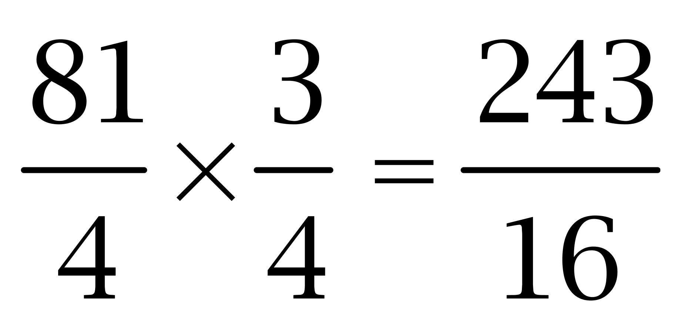。因此本题选D。
【来源】 2008年北京公务员考试《行测》真题（应届）第61题

第54题
【知识点】 幂次数列
【答案】 C
【解析】 本题为幂次数列，观察数列，幂次数附近波动。
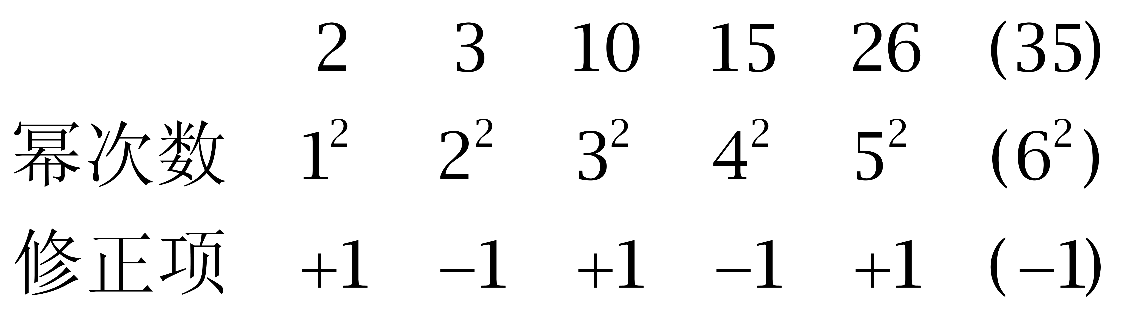
因此本题选C。
【来源】 2012年江苏公务员考试《行测》真题（B卷）第18题,2008年北京公务员考试《行测》真题（应届）第62题,2018年8月18日浙江省金华市武义县事业单位《职业能力倾向测验》真题第50题

第55题
【知识点】 多级数列
【答案】 B
【解析】 本题为多级数列，变化趋势平缓，优先考虑做差。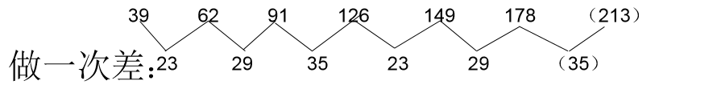因此本题选B。
【来源】 2008年北京公务员考试《行测》真题（应届）第63题

第56题
【知识点】 多级数列
【答案】 A
【解析】 本题为多级数列，前项减去后项得出一个新数列16，-8，4，-2，新数列是以（-2）为公比的等比数列，下一项为1，则未知项应为43。因此本题选A。
【来源】 2008年北京公务员考试《行测》真题（应届）第64题

第57题
【知识点】 多级数列
【答案】 D
【解析】 本题为多级数列，变化趋势平缓，优先考虑做差。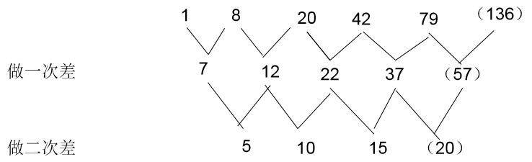因此本题选D。
【来源】 2008年北京公务员考试《行测》真题（应届）第65题

第58题
【知识点】 数图数列
【答案】 D
【解析】 本题为数字推理问题。饼状图数列。1×6=3×（1×2）；2×18=3×（2×6）；（24）×4=3×（4×8）。因此本题选D。
【来源】 2008年北京公务员考试《行测》真题（应届）第66题

第59题
【知识点】 数图数列
【答案】 D
【解析】 本题为数字推理问题.饼状图数列。6×9=28+26；3×9=15+12；0×9=6+（-6）。因此本题选D。
【来源】 2008年北京公务员考试《行测》真题（应届）第67题

第60题
【知识点】 数图数列
【答案】 C
【解析】 本题为数字推理问题。中间=左上×右下-（左下+右上）4=（4×3）-（3+5）；18=（6×4）-（4+2）；（9）=（3×6）-（2+7）。因此本题选C。
【来源】 2008年北京公务员考试《行测》真题（应届）第68题

第61题
【知识点】 数图数列
【答案】 D
【解析】 本题为数字推理问题。饼状图数列。12=（8-2）×（4-2）；5=（2-1）×（8-3）；（-3）=（13-10）×（11-12）。因此本题选D。
【来源】 2008年北京公务员考试《行测》真题（应届）第69题

第62题
【知识点】 数图数列
【答案】 B
【解析】 本题为数字推理问题。左上×右下-（左下-右上）=2×中间，即9×4-（4-4）=18×2，10×4-（6-2）=18×2，9×5-（7-2）=（？）×2，所以？=20。因此本题选B。
【来源】 2008年北京公务员考试《行测》真题（应届）第70题

第63题
【知识点】 基础费用
【答案】 C
【解析】 本题为费用问题。【方法一】小王每双鞋子进价为元，售价为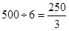元，所以每双鞋子赚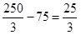元，所以共卖出鞋子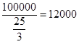双。
【方法二】根据题意，小王每12双鞋进货价为900元，销售价为1000元，所以，小王12双鞋子赚100元，赚了100000元，则需要卖出12000双鞋。因此本题选C。
【来源】 2008年北京公务员考试《行测》真题（应届）第71题

第64题
【知识点】 立体几何
【答案】 C
【解析】 本题为几何问题。
根据向北、向东、向上分别飞10米，最后直线飞回家，可知小鸟的路径为A→D→C→G→A（如图所示）。AD=10，DC=10，CG=10，GA=10√3。
故总长度为10+10+10+10√3=30+10×1.7=47米。因此本题选C。
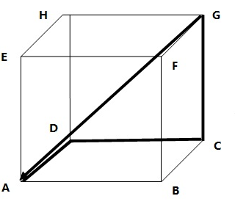，
【来源】 2008年北京公务员考试《行测》真题（应届）第72题

第65题
【知识点】 基础费用
【答案】 D
【解析】 本题为费用问题。【方法一】设A商品的利润为X，B商品的利润为Y。根据题意，如果A的利润增加20％，B的利润减少10％，那么A、B两商品的利润就相同了，得方程：X（1+20％）＝Y（1-10％），据此可得：＝75％。A商品利润是B商品利润的75%。
【方法二】设A之前的利润是100，那么增加20%后是120，则B以前的利润是120÷0.9=400/3，因此A的利润是B的100÷400/3=75%。因此本题选D。
【来源】 2008年北京公务员考试《行测》真题（应届）第73题

第66题
【知识点】 溶液混合
【答案】 B
【解析】 本题为溶液问题。混合后，甲乙两杯溶液浓度相同，相当于将甲、乙两杯溶液完全混合，所以，本题实质就是求原来两种溶液的混合浓度，故所求为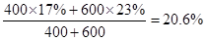，因此本题选B。
【来源】 2008年北京公务员考试《行测》真题（应届）第74题

第67题
【知识点】 年龄问题
【答案】 A
【解析】 本题为年龄问题。设今年甲、乙年龄分别为x、y，甲乙年龄差相等有 ，得年龄差等于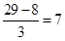，所以今年甲的年龄为29-7=22 岁，因此本题选A。
【来源】 2008年北京公务员考试《行测》真题（应届）第75题

第68题
【知识点】 排列组合基本原理
【答案】 C
【解析】 本题为排列组合问题。由于每个部门最多只能接收2个人，所以三部门分配到的人数只能有两种情况1+1+1或者2+1+0，由此分类讨论：
①当分配人数为1+1+1时，三个人分配到三个不同部门，有A(3,3)=6种分配方案；
②当分配人数为2+1+0时，先把三个人分成两组（一组2人，一组1人），从3个人选2个人成为一组，有C(3,2)=3种，剩余1人自成一组，再将这两组人分配到三个部门的两个部门，共有A(3,2)=6种选法，所以共有3×6=18种，综上共有6+18=24种，因此本题选C。
【来源】 5.21今日作业-数量关系第4题,08.13今日作业-数量关系第4题,2008年北京公务员考试《行测》真题（应届）第76题,3.07今日作业-数量关系第4题,6.20今日作业-数量关系第4题,今日作业-数量9-排列组合第4题

第69题
【知识点】 工程方程类
【答案】 D
【解析】 本题为工程问题，设原计划加工x天，根据每天加工50双，&quot;比”原计划晚3天，可知工作总量为50（x+3）；由每天加工60双，&quot;比”原计划提前2天，可得工作总量为60（x-2）。根据工作总量相等，可得50（x+3）=60（x-2），解得x=27天。共需要加工50（27+3）=1500双。因此本题选D。解法二：两种方式的效率比为5:6，则时间比为6:5（总量一定，效率与时间成反比），时间相差1份对应于3+2=5天，故每天加工50双时，时间为6份，对应于6×5=30天，则总量为30×50=1500双。因此本题选D。
【来源】 2008年北京公务员考试《行测》真题（应届）第77题

第70题
【知识点】 基础计算
【答案】 D
【解析】 本题为常规计算。问至少，从小到大依次代入选项，A选项：23÷4=5…3,不满足剩一枚，排除；B选项：37÷9=4…1满足四等分剩一枚，拿去三份零一枚后还剩9枚，9÷4=2…1,再拿去三份零一枚后，剩下2枚，不能再四等分，排除；同理，排除C选项。因此本题选D。解法二：根据最后4等分还剩1，可得每份最少为1，则最后剩下的棋子最少为5，逆推可得原来至少有（5×4+1）×4+1=85枚。因此本题选D。
【来源】 2008年北京公务员考试《行测》真题（应届）第78题

第71题
【知识点】 基础费用
【答案】 C
【解析】 本题为费用问题，由减价5%，可知共降价100×5%=5元，根据&amp;quot;每”减1元，多订购4件，可知共多订购5/1×4=20件。设成本为x元。减价后售价为100-5=95元，根据利润&amp;quot;一样”，可得（100-x）80=（95-x）×（80+20），解得x=75元。因此本题选C。
解法二：
减价前需花费80×100=8000元，减价后需花费100×95=9500元，前后利润一样，说明多出的1500元为多出20件的成本，故每件成本为1500=75元。因此本题选C。
【来源】 2008年北京公务员考试《行测》真题（应届）第79题

第72题
【知识点】 基本方程（组）
【答案】 C
【解析】 本题为基本方程问题。设睡着时车行驶了全程的x，可得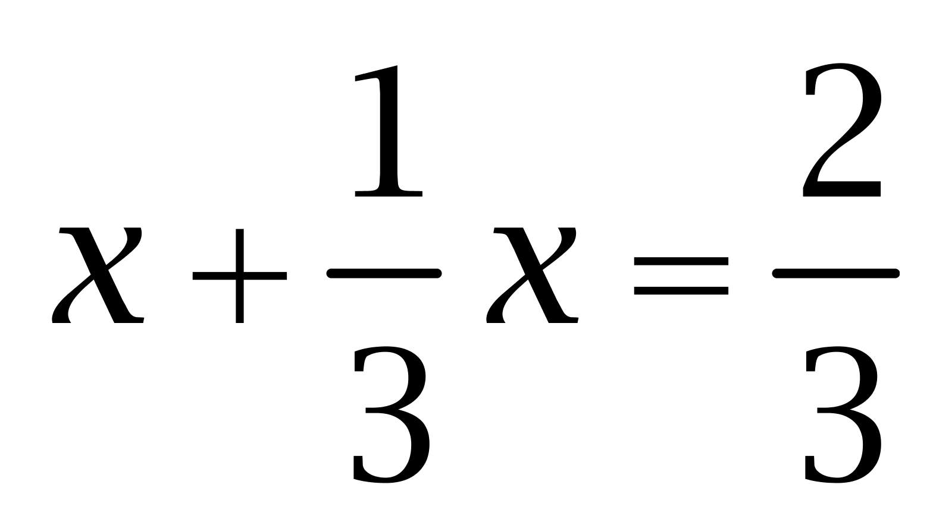，解得x=1/2。
因此本题选C。
【来源】 2008年北京公务员考试《行测》真题（应届）第80题

第73题
【知识点】 基本方程（组）
【答案】 A
【解析】 本题为基本方程问题。
设四人零件数相等时的个数为x。根据甲多做10个恰好相等，可得甲实际做了x-10个，同理乙、丙、丁分别做了x+10，x/2，2x个。根据共做了270个，可得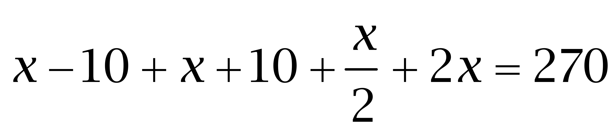，解得x=60个。丙实际做60÷2=30个。
因此本题选A。
【来源】 2008年北京公务员考试《行测》真题（应届）第81题

第74题
【知识点】 代数计算
【答案】 D
【解析】 本题为常规计算，设++=a，+++=b，则原式等于（1+a）b - （1+b）a=b - a。因此本题选D。
【来源】 2008年北京公务员考试《行测》真题（应届）第82题

第75题
【知识点】 基础计算
【答案】 C
【解析】 本题为基础计算。根据甲与乙、丙之和的比是1:5，赋值甲为1，则乙、丙之和为5，甲、乙、丙三箱水果总重量为6；由乙与甲、丙之和的比是1:2，可知乙为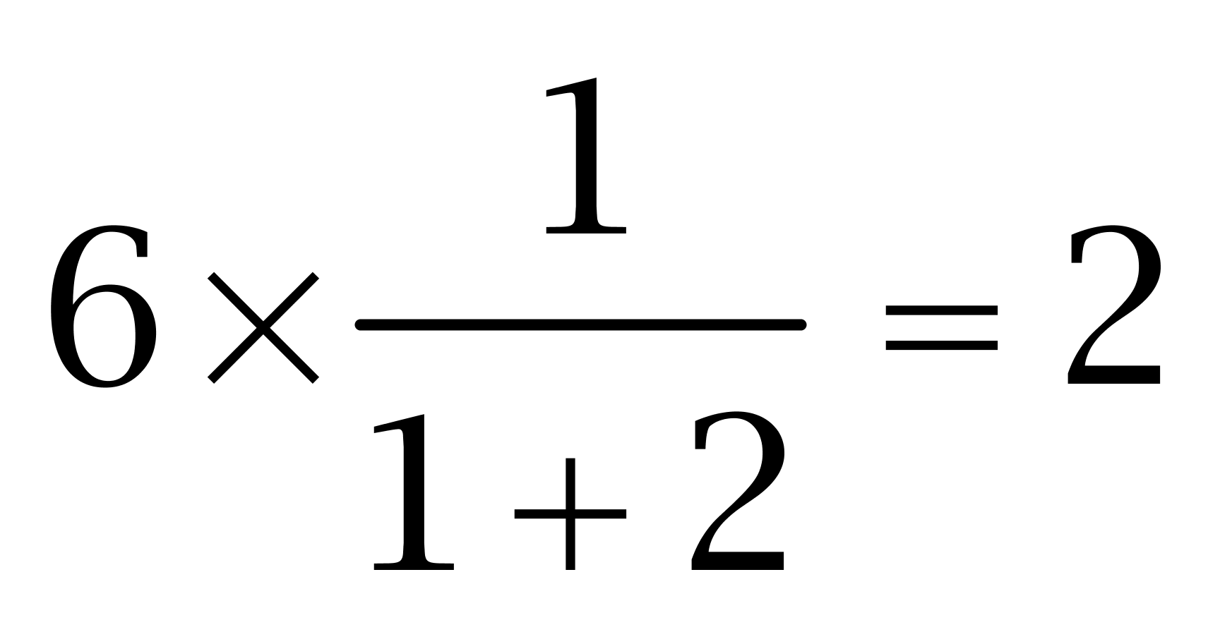，故甲与乙的比是1/2。
因此本题选C。
【来源】 2008年北京公务员考试《行测》真题（应届）第83题

第76题
【知识点】 代数计算
【答案】 D
【解析】 本题为常规计算，原式=×（1+2+3+......+10）=흕=。
因此本题选D。
【来源】 2008年北京公务员考试《行测》真题（应届）第84题

第77题
【知识点】 基础费用
【答案】 D
【解析】 本题为费用问题，根据费用&amp;quot;相等”，赋值购买三种糖均花费66元（4.4，6和6.6的倍数），则甲、乙、丙三种糖各买了15、11、10千克，所以什锦糖每千克成本为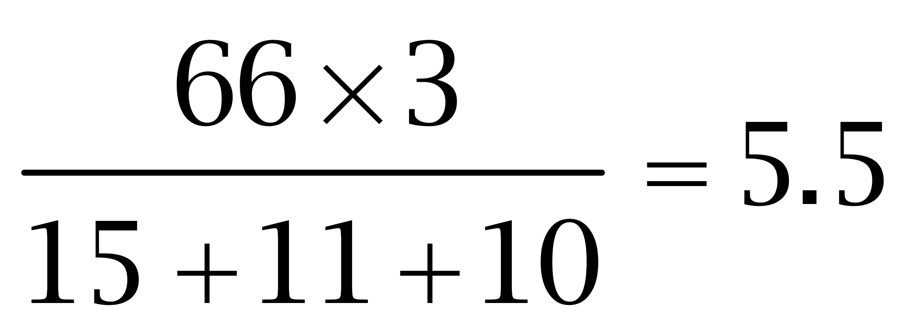元。因此本题选D。
【来源】 2008年北京公务员考试《行测》真题（应届）第85题,2017年湖南省长沙市长沙县辅警招聘《综合知识》真题第15题

第78题
【知识点】 样式类
【答案】 D
【解析】 本题属于样式类，主要考查样式运算。
每组图形中，图1和图2得到图3的规律为：
白+白=白，白+黑=黑，黑+黑=白，黑+白=黑。
因此本题选D。
【来源】 2008年北京公务员考试《行测》真题（应届）第86题

第79题
【知识点】 数量类
【答案】 D
【解析】 本题属于数量类，主要考查线数量。
第一组图形中，直线的数量依次为3、4、5，呈等差数列；
第二组图形中，直线的数量依次为6、7，应选择有8条直线的图形。
因此本题选D。
【来源】 2008年北京公务员考试《行测》真题（应届）第87题

第80题
【知识点】 样式类
【答案】 D
【解析】 本题属于样式类，主要考查样式替换。
图3上部图形与图1中部图形（或图2下部图形）形状相同；
图3中部图形与图1中部图形（或图2下部图形）形状相同，由白变黑；
图3下部图形与图1上部图形（或图2上部图形）形状相同。
因此本题选D。
【来源】 2008年北京公务员考试《行测》真题（应届）第88题

第81题
【知识点】 复合类（图形）
【答案】 B
【解析】 本题属于复合类，主要考查旋转和样式运算。
每组图形中，图1逆时针旋转90°、图2顺时针旋转90°，旋转后再相加得到图3。
因此本题选B。
【来源】 2008年北京公务员考试《行测》真题（应届）第89题

第82题
【知识点】 数量类
【答案】 B
【解析】 本题属于数量类，主要考查面数量。
第一组图形中，面的个数依次为0、1、2，呈等差数列；
第二组图形中，面的个数依次为0、1，应选有2个面的图形。
因此本题选B。
【来源】 2008年北京公务员考试《行测》真题（应届）第90题

第83题
【知识点】 论证类
【答案】 A
【解析】 本题属于论证类，主要考查演绎论证。
论点：虽然领先汽车因发动机问题产生的返修量不断上升，但是其年销量仍不断增长。
可以推断出人们在选择买领先汽车的时候并没有考虑发动机返修量的问题，即“这种问题并不影响人们对领先汽车的选择”。
因此本题答选A。
【来源】 专项模考-判断（二）第1题,6.28今日作业-判断推理第16题,09.20今日作业-判断推理第6题,2.21今日作业-判断推理第6题,2008年北京公务员考试《行测》真题（应届）第91题,6.07今日作业-判断推理第6题,08.30今日作业-判断推理第6题,【长线班】判断6-论证第9题

第84题
【知识点】 论证类
【答案】 B
【解析】 第一步，确定题型。 根据提问方式中的“最能表明……是错误的”，确定为削弱论证。 第二步，找论点和论据。 论点：母亲拒绝调小电视声音。 论据：父亲一直在旁边看报，也没有说电视声音过大。 第三步，辨析选项。 A项，无关选项。母亲是根据父亲的情况为依据做出的决定，与自身是否了解看书环境无关，论题不一致，排除； B项，否定原有论据。该项说明父亲的情况不能作为电视声音不大的依据，相反正因为电视声音过大，才会使用耳塞，反驳了母亲的观点，具有削弱作用； C项，无关选项。母亲选择在什么时间看电视与电视机音量大小无关，论题不一致，排除； D项，不明确选项。该项表明父亲听力不好，所以不能以此判断电视音量是大是小，故无法判断母亲的依据是否准确，排除。 因此，选择B选项。
【来源】 2008年北京公务员考试《行测》真题（应届）第92题

第85题
【知识点】 分析推理
【答案】 A
【解析】 本题属于分析推理，主要考查排除法。
由（2）可知，明星不是中文系毕业者，排除D项；由（5）可知，乙不是音乐系毕业者，排除B项；由（6）可知，物理系毕业者既不是乙也不是丙，即甲毕业于物理系，排除C项。
因此本题选A。
【来源】 2013年天津公务员考试《行测》真题第99题,2008年北京公务员考试《行测》真题（应届）第93题

第86题
【知识点】 论证类
【答案】 B
【解析】 第一步，确定题型。 根据提问方式中的“最能支持”，确定为加强论证。 第二步，找论点和论据。 论点：工业消费者使用的天然气价格也可能会低。 论据：工业消费者使用的石油价格低。 第三步，辨析选项。 A项，增加新论据。该项中“温和的冬季”是对题干“-冬季严寒→天然气价格可能保持低水平”前件的肯定，可推出“天然气价格可能保持低水平”，具有加强作用； B项，建立联系。该项表明如果天然气价格高的话，使用者可以轻易的去使用更便宜的石油，所以天然气的价格不太可能会高，在天然气和石油之间建立了联系，具有加强作用； C项，无关选项。该项石油和天然气供应地与气候的关系，与论点“天然气价格可能会低”无必然联系，论题不一致，排除； D项，无关选项。该项只表明石油更易受天气影响这一事实，与论点“天然气价格可能会低”无必然联系，论题不一致，排除。 第四步，强弱比较。 建立联系强度大于加强论据。B项力度强于A项。 因此，选择B选项。
【来源】 2008年北京公务员考试《行测》真题（应届）第94题

第87题
【知识点】 真假推理
【答案】 B
【解析】 本题属于真假推理，主要考查矛盾关系。
甲和丙为矛盾关系。根据矛盾关系的特性“必定一真一假”及题干的真假限定，只有一句是真的，那么真话一定在甲、丙之间，即可以推出乙所说的为假，那乙会游泳。
因此本题选B。
【来源】 2008年北京公务员考试《行测》真题（应届）第95题

第88题
【知识点】 论证类
【答案】 D
【解析】 第一步，确定题型。 根据提问方式中的“提出质疑”，确定为削弱论证。 第二步，找论点和论据。 论点：人类的和平共处是一个不可实现的理想。 论据：自1945年以来，每天有12场战争在进行。 第三步，辨析选项。 A项，不明确选项。边境冲突少有发生代表国家之间的战争少，但内战次数是否减少则不得而知，排除； B项，无关选项。该项陈述的是现代战争的特点，与人类是否能够和平共处无必然联系，排除； C项，增加新论据。该项表明战争从未停止过，人类不可能处于和平状态，具有加强作用； D项，增加反向论据。该项用实际数据说明随着时间的推移，战争在减少，可能终有一天人类会没有战争，具有削弱作用。 因此，选择D选项。
【来源】 2008年北京公务员考试《行测》真题（应届）第96题,2015年河北省衡水市事业单位考试《职业能力倾向测验》第65题

第89题
【知识点】 归纳推理
【答案】 C
【解析】 第一步，依据题干特征和提问方式，确定为归纳推理。 第二步，辨析选项。 由题干可知工人对工作不满意主要包含工作环境，工资以及工人期望值与实际情况之间的差距三个方面，缺一不可。 Ⅰ：只提到了期望值，忽略了工作环境与工资因素的影响，无法推出； Ⅱ：只注重了工作环境与工资的印象，忽略了期望值的作用，无法推出； Ⅲ：表明即使工作环境、工资得到了满足，若期望值得不到满足，则工人们仍可能不满意，与题干表达的内容相符合，同时表述中有“可能”，是从弱原则的体现，可以推出。 因此，选择C选项。
【来源】 2008年北京公务员考试《行测》真题（应届）第97题

第90题
【知识点】 翻译推理
【答案】 B
【解析】 第一步，确定题型。 根据题干关联词“如果……那么……”，确定为翻译推理。 第二步，翻译题干。 ①高速公路行驶→时速超过60公里； ②自行车→时速20公里； ③我的车在高速行驶→双休日； ④今天周六。 第三步，进行推理。 Ⅰ：由②可知自行车时速小于60公里，所以是对①后件的否定，根据“否后必否前”可得：一定不能在高速行驶，可以推出； Ⅱ：今天为周六，是对③后件的肯定，根据“肯后推不出必然性结论”可知我的车可能在高速上行驶，可以推出； Ⅲ：“我的汽车的时速超过60公里”是对①后件的肯定，根据“肯后推不出必然性结论”可知不一定在高速公路上行驶，所以未必是双休日，排除。 因此，选择B选项。
【来源】 2008年北京公务员考试《行测》真题（应届）第98题

第91题
【知识点】 翻译推理
【答案】 C
【解析】 本题属于翻译推理，主要考查复句翻译。对题干进行翻译得到：
（1）该楼盘所有户型→400平方米以上
（2）24小时送餐服务且免费小区超市代购服务→购买了独栋别墅的业主
（3）李先生享受免费小区超市代购服务
Ⅰ：由题干只能得到李先生享受免费小区超市代购服务，无法确定李先生是不是可以同时享受24小时送餐服务，无法推出
Ⅱ：已知李先生享受免费小区超市代购服务，无法得到24小时送餐服务且免费小区超市代购服务，进而无法得到李先生购买独栋别墅，无法推出，排除；
Ⅲ：由题干可知李先生在该楼盘买房，由（1）可得：李先生的房子一定400平方米以上。
因此本题选C。
【来源】 2008年北京公务员考试《行测》真题（应届）第99题

第92题
【知识点】 原因解释
【答案】 D
【解析】 第一步，确定题型。 根据提问方式“最能解释”，确定为原因解释。 第二步，分析题干。 题干现象：饭店的菜价提高销售不错，但是服务员却辞职了。 第三步，辨析选项。 A项，该项表明提价没有影响到员工的工资水平，即员工工资和以前一样，那么这就不是导致员工辞职的原因，排除； B项，市场占有率是老板应担心的问题，与员工辞职无必然联系，排除； C项，该项只能解释为什么提价后销量仍不错，但菜价与员工辞职无必然联系，排除； D项，该项表明老板降低了员工的工资，工资少了，自然有人辞职了，可以解释。 因此，选择D选项。
【来源】 2008年北京公务员考试《行测》真题（应届）第100题

第93题
【知识点】 事件排序
【答案】 C
【解析】 第一步，观察选项，确定首句应从（2）、（4）、（5）中选择。 应先提出申请才能对购房资格进行审查，审查通过后才能签买卖协议，即首句是（2），排除A、D项。 第二步，观察剩余选项，第二句应从（3）、（4）中选择。 购房资格审查通过后，签了协议才能按协议交纳房款，即第二句是（4），排除B项。 因此，选择C项。
【来源】 2008年北京公务员考试《行测》真题（应届）第101题

第94题
【知识点】 事件排序
【答案】 A
【解析】 第一步，观察选项，确定首句应从（2）、（5）中选择。 观察题干，整个事件在描述一起交通事故，所以应该是张某上街买菜，然后遇到李某酒后驾车被撞，即首句是（2），排除B、C项。 第二步，观察剩余选项，第二句应从（1）、（3）中选择。 发生车祸后王某截住一辆汽车去医院并报案，赵某接到报案后去勘察现场，即第二句是（3），排除D项。 因此，选择A选项。
【来源】 2008年北京公务员考试《行测》真题（应届）第102题

第95题
【知识点】 事件排序
【答案】 C
【解析】 第一步，观察选项，确定首句应从（1）、（3）、（5）中选择。 只有先发射卫星才能传输卫星照片，再对卫星照片进行分析，即首句是（3），排除A、B、D项。 因此，选择C选项。
【来源】 2008年北京公务员考试《行测》真题（应届）第103题

第96题
【知识点】 事件排序
【答案】 A
【解析】 第一步，观察选项，确定首句应从（2）、（4）、（5）中选择。 应该根据市场考察的结果，发现人们青睐外国稀有水果，才决定引种，之后出现了试种失败，即首句是（2），排除B、C项。 第二步，观察剩余选项，第二句应从（1）、（4）中选择。 引进外国稀有水果，试种失败后才进行了本地改良，即第二句是（4），排除D项。 因此，选择A选项。
【来源】 2008年北京公务员考试《行测》真题（应届）第104题

第97题
【知识点】 事件排序
【答案】 B
【解析】 第一步，观察选项，确定首句应从（1）、（3）、（5）中选择。 蹲点拍摄的结果是获得珍贵照片，所以（5）在（3）前，之所以要蹲点拍摄，是因为政府悬赏，即首句是（1），排除A、C、D项。 因此，选择B选项。
【来源】 2008年北京公务员考试《行测》真题（应届）第105题

第98题
【知识点】 单定义
【答案】 A
【解析】 行政征收的构成要件为：（1）一国政府；（2）基于公共需要；（3）以强制方式无偿取得相关人财产所有权。A项不符合要件（2）所以，正确答案是A。
【来源】 2008年北京公务员考试《行测》真题（应届）第106题

第99题
【知识点】 单定义
【答案】 B
【解析】 本题考查法律常识。逮捕的构成要件为：（1）公安机关、人民检察院和人民法院；（2）防止被告人逃避或者阻碍侦查和审判，或继续危害社会；（3）依法剥夺其人身自由。B项符合逮捕的全部构成要件。A选项不符合要件（3）；C选项不符合要件（2）；D选项不符合要件（1）。故选B。有疑问要解答，请在公众号“一起学公基”留言。
【来源】 2008年北京公务员考试《行测》真题（应届）第107题

第100题
【知识点】 单定义
【答案】 B
【解析】 本题考查法律常识。在世赠与的关键要件是：（1）施赠人活着的时候把钱赠与子女、孙子女和其他亲属；（2）施赠人决定活着的时候把钱用于度假和建立信托基金。A选项王先生在其去世前立下遗嘱，将财产留给孙女，属于遗嘱的范畴。B选项李董事长将自己财产的80%和整个集团交给女儿，满足条件。C选项王奶奶让孙子在自己的房子里结婚，不满足赠与。D选项李先生失踪两年引起的继承关系，这是法定事由引起的财产权的变化。故选B。有疑问要解答，请在公众号“一起学公基”留言。
【来源】 2008年北京公务员考试《行测》真题（应届）第108题,2019年9月河北省廊坊市教育局、生态环境局所属事业单位招聘《职业能力测验》第47题

第101题
【知识点】 单定义
【答案】 D
【解析】 第一步，看提问方式，本题属于选是题。 第二步，找关键信息。 1.权利人依自己的行为； 2.使自己与他人之间的法律关系发生变动。 第三步，辨析选项。 A项，解除合同需要买卖双方同意，不属于“权利人依自己的行为变动法律关系”，不符合定义； B项，要求降低租金，未体现“法律关系发生变动”，不符合定义； C项，保管人要求提高保管费，未体现“法律关系发生变动”，不符合定义； D项，债权人主动免除债务人的债务，不需要经过债务人的同意，体现出“权利人依自己的行为，使自己与他人之间的法律关系发生变动”，符合定义。 因此，选择D选项。
【来源】 2008年北京公务员考试《行测》真题（应届）第109题

第102题
【知识点】 单定义
【答案】 C
【解析】 本题属于单定义中的要件型，主要考查“种差”这一个要件。
蓝色革命的种差是“人类向水域索取食物”的重大技术革命。
A选项中的“创造鱼类的产卵环境”，B选项中的“利用科技手段在海体中养鱼”，D选项中的“建立海底牧场”均属于“人类向水域索取食物”的重大技术革命，符合定义，排除。
C选项中的“围海造田，发展畜产饲料工业”“人类向水域索取食物”的重大技术革命，不符合定义，当选。
因此本题选C。
【来源】 2008年北京公务员考试《行测》真题（应届）第110题

第103题
【知识点】 单定义
【答案】 D
【解析】 本题属于单定义中的要件型，主要考查“客体”这一个要件。
网络犯罪是以客体“计算机网络”为犯罪工具或攻击对象。
A项：“在网上提供色情电影”体现出以“计算机网络”为犯罪工具，符合定义，排除。
B项：“与女网民“裸聊”，通过E-mail向对方寄送照片并敲诈”体现出以“计算机网络”为犯罪工具，符合定义，排除。
C项：“进入网络公司的游戏数据库窃取“金币””，体现出以“计算机网络”为攻击对象，符合定义，排除。
D项：“赵某见面后对刘某实施强暴”，未体现出以“计算机网络”为犯罪工具或攻击对象，不符合定义，当选。
因此本题选D。
【来源】 2008年北京公务员考试《行测》真题（应届）第111题

第104题
【知识点】 单定义
【答案】 D
【解析】 定义要件：1.有目标指导和认识基础；2.攻击是作为达到目标的工具。A项，只是用水果刀把歹徒吓走，没有发生“攻击行为”，不符合定义；B项，司机只是理论，没有发生“攻击行为”，不符合定义；C项，小刚一怒之下拿起杯子朝同学砸了过去，其行为没有“目标指导”，不符合定义；D项，小偷把妇女推倒在地，并抢了钱包，体现了“以攻击作为工具达到抢钱的目的”，符合定义。因此，选择D选项。
【来源】 2008年北京公务员考试《行测》真题（应届）第112题

第105题
【知识点】 单定义
【答案】 C
【解析】 本题属于单定义中的要件型，主要考查“前提”这一个要件。
表象的前提是“事物不在面前时”。
A项中“北国风光是没有见过北方冬日的人们”之前未曾见过的情景，B项中的“猪八戒”是之前未曾见过的人物，D项中的“林黛玉”是之前未曾见过的人物，均不满足“事物不在面前时”，不符合定义，排除。
C项：“看过的画闭上眼睛”，满足“事物不在面前时”，符合定义，当选。
因此本题选C。
【来源】 2008年北京公务员考试《行测》真题（应届）第113题,2017年江西公务员考试《行测》真题第93题

第106题
【知识点】 单定义
【答案】 B
【解析】 本题属于单定义中的要件型，主要考查“方式”这一个要件。
不公平竞争的方式是：“采用不正当或者不公平的手段，严重损害竞争对手的利益”。
A项中“食品厂以低于成本的价格出售方便面，致使B厂方便面滞销”；C项中“甲公司诋毁竞争对手乙公司，导致消费者拒绝购买乙公司产品”；D项中“通过广告，显示标志为甲的战机向标志为乙的军舰投下重磅炸弹，是诋毁对手的行为”，均属于“采用不正当或者不公平的手段，严重损害竞争对手的利益”，符合定义，排除。
B项：“IBM公司投入大量资金研制技术，成功后申请专利”均是正当行为，不属于“采用不正当或者不公平的手段，严重损害竞争对手的利益”，不符合定义，当选。
因此本题选B。
【来源】 2008年北京公务员考试《行测》真题（应届）第114题

第107题
【知识点】 单定义
【答案】 B
【解析】 本题属于单定义，主要考查“范围”这个要件。
A项：人主动适应草原生活，不属于“被要求”，不符合定义；
B项，律师在法庭上的表现，属于“在特定环境下被要求的”，且属于“相对固定的行为表现”，符合定义；
C项，小郑穿背心、短裤、拖鞋参加婚礼，不属于“在特定环境下被要求的行为”，不符合定义；
D项，制定新的游戏规则，规则是可以更改的，不属于“相对固定的行为表现”，不符合定义。
因此本题选B。
【来源】 2008年北京公务员考试《行测》真题（应届）第115题

第108题
【知识点】 简单计算比较
【答案】 B
【解析】 本题为简单计算比较问题。
定位图形材料可知，2002年贸易顺差额为3256-2952=304亿美元，2003年贸易顺差额为4382-4128=254亿美元，2004年贸易顺差额为5933-5612=321亿美元，2005年贸易顺差额为9691-7916=1775亿美元。可见贸易顺差额最小的年份为2003年，为254亿美元。
因此本题选B。
【计算方法】贸易顺差额=出口额-进口额＞0

【来源】 2008年北京公务员考试《行测》真题（应届）第116题

第109题
【知识点】 基础增长率
【答案】 A
【解析】 本题为基础增长率问题。
定位左侧柱状图可知，2006年出口额为9691亿美元,2005年出口额为7620亿美元，根据公式增长率=(现期值-基期值)/基期值可知，2006年出口额的增长率为(9691-7620)/7620=2071/7620≈27%，A选项最接近。
因此本题选A。
【计算方法】增长率=(现期值-基期值)/基期值

【来源】 2008年北京公务员考试《行测》真题（应届）第117题,2011年广东公务员考试《行测》真题第87题

第110题
【知识点】 简单计算
【答案】 C
【解析】 本题为简单计算问题。
定位柱状图可知，进出口总额增长率最高的是2003年，其进出口总额为4382＋4128≈8500亿美元，C选项最接近。
因此本题选C。

【来源】 2008年北京公务员考试《行测》真题（应届）第118题,2011年广东公务员考试《行测》真题第89题

第111题
【知识点】 增长率大小比较
【答案】 B
【解析】 本题为增长率大小比较问题。
定位图形材料右侧柱形图可知，2002—2006年进口额分别为2952亿美元、4128亿美元、5612亿美元、6600亿美元、7916亿美元。直接计算增长率运算量较大，可用前一年的进口额乘以（1+25%）与后一年的数值进行比较。2003年：4128>2952×（1+25%），可见2003年增长率超过25%； 2004年：5612＞4128×（1+25%），可见2004年增长率超过25%；2005年：6600＜5612×（1+25%），可见2005年增长率低于25%；2006年：7916＜6600×（1+25%），可见2006年增长率低于25%。即共有2个年份增长率超过25%。
因此本题选B。

【来源】 2008年北京公务员考试《行测》真题（应届）第119题

第112题
【知识点】 综合分析
【答案】 D
【解析】 本题为综合分析问题。
A选项，定位左侧柱状图可知，2002-2006年，出口额分别为3256亿美元、4382亿美元、5933亿美元、7620亿美元、9691亿美元，可见2003-2006年，增长量均超过1000，正确；
B选项，定位柱状图可知，2003—2006年，进口额、出口额一直增长，可见因此进出口总额一定大于上一年，正确；
C选项，定位柱状图可知，2004年贸易顺差为5933-5612=321亿美元，2005年贸易顺差为7620-6600=1020亿美元，2006年贸易顺差为9691-7916=1775亿美元，可见呈上升趋势，正确；
D选项，定位柱状图和折线图可知，并没有2001年出口额的信息，且没有办法利用2002年的数据计算，错误。
因此本题选D。
【知识点】A选项，简单计算比较；B选项，直接读数比较；C选项，简单计算比较；D选项，简单计算。

【来源】 2008年北京公务员考试《行测》真题（应届）第120题,2011年广东公务员考试《行测》真题第90题

第113题
【知识点】 现期量大小比较
【答案】 B
【解析】 本题为现期量大小比较问题。
定位表1和表2可知，2001年上海GDP为4951亿元，增长率为10.9%；四川GDP为4422亿元，增长率为10.6%；福建GDP为4254亿元，增长率为10.5%；湖北GDP为4662亿元，上海2001年GDP绝对值和2002年同比增长率均大于其他三省，根据公式现期量=基期量×（1+增长率）可知，2002年上海GDP绝对值最大，排除D；比较湖北和四川，湖北GDP绝对值为4662×（1+9.1%）>5000亿元；四川GDP绝对值为4422×（1+10.9%）<5000，即湖北>四川， 只有B选项符合。
因此本题选B。
【注意点】排序题，注意排序方式是从低到高还是从高到低。

【来源】 2008年北京公务员考试《行测》真题（应届）第121题

第114题
【知识点】 现期平均数大小比较
【答案】 C
【解析】 本题为现期平均数大小比较问题。
定位表1可知，湖北GDP为4662亿元，总人口为5975万人；四川GDP为4422亿元，总人口为8640万人；福建GDP为4254亿元，总人口为3440万人；湖南GDP为3983亿元，总人口为6596万人。根据公式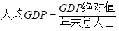可知，湖北人均GDP为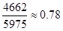亿元；四川人均GDP为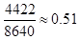亿元；福建人均GDP为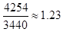亿元；湖南人均GDP为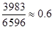亿元。可见在2001年人均GDP比较中，福建＞湖北＞湖南＞四川。

因此本题选C。
【计算方法】

【注意点】排序题，注意排序方式是从低到高还是从高到低。

【来源】 2008年北京公务员考试《行测》真题（应届）第122题

第115题
【知识点】 简单计算比较
【答案】 A
【解析】 本题为简单计算比较问题。
定位图一可知，上海、北京、福建、湖南城镇居民可支配性收入与农村居民纯收入差分别为12833-5871≈7000亿元；11578-5025≈6500亿元；8313-3381≈5000亿元；6781-2299≈4500亿元。可见纯收入差距最大的是上海，约7000亿元。
因此本题选A。

【来源】 2008年北京公务员考试《行测》真题（应届）第123题

第116题
【知识点】 其他类比较
【答案】 A
【解析】 本题为其他类比较问题。
定位表1可知，四川、湖南、北京、上海农村人均纯收入分别为5871元、2299元、5026元、1987元，总人口数分别为1614万人、6596万人、1383万人、8640万人，根据题干可知，各省市农村人口比例相同，则比较农民总收入的大小可直接比较农村人均纯收入×总人口的大小，则四川、湖南、北京、上海农民总收入分别对应1987×8640，2299×6596，5026×1383，5871×1614。四川省明显高于北京和上海，排除C、D，四川省1987×8640≈2000×8600=17200000，湖南省2299×6596≈2300×6600=15180000，因为17200000＞15180000，可见四川农民总收入最高。
因此本题选A。

【来源】 2008年北京公务员考试《行测》真题（应届）第124题

第117题
【知识点】 现期比重大小比较
【答案】 A
【解析】 本题为现期比重大小比较问题。
定位表1和图一可知，北京、上海、福建地方财政收入分别为454.17亿元，609.47亿元，274.28亿元；GDP分别为2846亿元，4951亿元，4254亿元。根据公式 可知，北京、上海、福建地方财政收入占GDP的比重分别为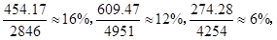可见地方财政收入占GDP的比重排列正确的是北京＞上海＞福建。
因此本题选A。
【计算方法】
【注意点】排序题，注意排序方式是从低到高还是从高到低。

【来源】 2008年北京公务员考试《行测》真题（应届）第125题

第118题
【知识点】 综合分析
【答案】 C
【解析】 本题为综合分析问题。
A选项，定位表格材料可知，2007年6月非洲同比增长率最高，为31.49%，但入境总人数远小于其他地区，增长量并非最多，错误；
B选项，定位表格材料可知，大洋洲和非洲的同比增长率，但求年内游客人数需要环比增长率，即不能判断非洲游客人数年内能否超过大洋洲，错误；
C选项，定位表格材料可知，香港同胞、澳门同胞、台湾同胞徒步人数分别为3440401人、1775022人、84900人，入境旅游人数分别为6218007人、1881769人、392425人。外国游客徒步人数为337976人，入境旅游人数为2174629人。根据公式 可知，港澳台游客中徒步游旅客的比重为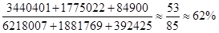，外国游客中徒步游旅客的比重为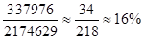，可见62%＞16%，即港澳台游客徒步旅游的比重更大，正确；

D选项，定位表格材料可知，外国游客入境方式有很多，飞机只是其中之一，错误。
因此本题选C。
【计算方法】

【知识点】A选项，增长量大小比较；B选项，现期量计算；C选项，现期比重大小比较；D选项，直接读数。

【来源】 2008年北京公务员考试《行测》真题（应届）第126题

第119题
【知识点】 基期比值
【答案】 A
【解析】 本题为基期比值问题。
定位表格材料可知，2007年6月，入境游客总人数为10666830人，增长率为6.47%，外国游客人数为2174629人，增长率为19.29%。根据公式可知，2006年6月入境游客人数为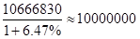人，外国游客人数为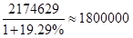，港澳台入境游客=入境游客总人数-外国游客人数，则港澳台入境游客与外国游客人数的比值为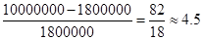。

因此本题选A。
【计算方法】，82/18直除首位商4，可直接选A。

【来源】 2008年北京公务员考试《行测》真题（应届）第127题

第120题
【知识点】 基期比重
【答案】 D
【解析】 本题为基期比重问题。定位表格材料可知，2007年6月欧洲入境人数为496204人，增长率为17.11%，总体入境游客为10666840人，增长率为6.47%。根据公式可知，2006年6月欧洲入境人数占总体入境旅客的比重是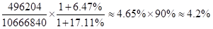。
因此本题选D。【计算方法】

【来源】 2008年北京公务员考试《行测》真题（应届）第128题

第121题
【知识点】 现期比重
【答案】 D
【解析】 本题为现期比重问题。
定位表格材料可知，2007年6月徒步入境的人数为5638299人，入境总人数10666840人，根据公式 可知，2007年6月选择徒步入境的人数约占入境总人数的比重为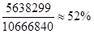，D选项最接近。

因此本题选D。
【计算方法】

【来源】 2008年北京公务员考试《行测》真题（应届）第129题

第122题
【知识点】 简单计算
【答案】 C
【解析】 本题为简单计算问题。
定位表格材料可知，增长率超过10%的地区有亚洲、欧洲、大洋洲、非洲、其他国家，可见入境总人数为1351623+496204+57018+29825+233≈1934723人。
因此本题选C。
【注意点】选项位数和材料位数相同时，可采用尾数法。本题尾数为3+4+8+5+3=23，尾数为3，可直接选择C。

【来源】 2008年北京公务员考试《行测》真题（应届）第130题

第123题
【知识点】 基期量计算
【答案】 C
【解析】 本题为基期量计算问题。</br>定位文字材料第一段可知，2007年前三季度完成工业总产值15777.56亿元，比去年同期增长16.2%。根据公式可知，2006年前三季度该市完成工业总产值为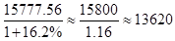亿元，C选项最接近。
因此本题选C。</br>【计算方法】</br>
【注意点】选项差距较小，截取三位计算。

【来源】 2008年北京公务员考试《行测》真题（应届）第131题

第124题
【知识点】 增长量计算
【答案】 B
【解析】 本题为增长量计算问题。
定位文字材料<dot>第一段</dot>和<line>第二段</line>可知，完成工业总产值15777.56亿元，比去年同期增长16.2%。其中电子信息产品制造业和汽车制造业增速较快，共拉动全市工业增长了8.5个百分点。根据公式基期量=现期量/(1+增长率)可知，2006年前三季度该市完成工业总产值为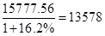亿元，根据公式部分增长量=总体基期×拉动增长率可知，电子信息产品制造业和汽车制造业的增长量为13578×8.5%≈1150亿元，B选项最接近。
因此本题选B。
【计算方法】部分增长量=总体基期×拉动增长率
【来源】 2008年北京公务员考试《行测》真题（应届）第132题

第125题
【知识点】 增长率计算
【答案】 A
【解析】 本题为增长率计算问题。</br>定位文字材料第二段可知，六个重点发展工业行业是本市工业增长的主要拉动力，前三季度共完成工业总产值10282.8亿元，比去年同期增长19.3%。根据公式可知，其前三季度六个重点发展工业行业增长量为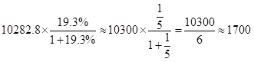亿元（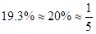），2006年前三季度该市完成工业总产值为亿元，根据公式
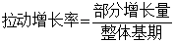可知，六个重点发展工业行业拉动全市工业增长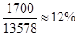，即12个百分点，A选项最接近。</br>
因此本题选A。</br>【计算方法】，，则，。

【来源】 2008年北京公务员考试《行测》真题（应届）第133题

第126题
【知识点】 综合分析
【答案】 B
【解析】 本题为综合分析问题。</br>A选项，定位文字材料可知，各行业增加量不相等，根据公式 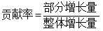可知，各行业的贡献率不相同，错误；</br>
B选项，定位文字材料可知，各类主要工业产品有增长的，有下降的，正确；</br>C选项，定位文字材料第三段可知，2月份受春节影响，增幅出现较大滑落，仅为9.5%，可见不是稳中有升，错误；</br>D选项，定位文字材料第二段可知，电子信息产品制造业和汽车制造业增速较快，共拉动全市工业增长了8.5个百分点，根据材料给出的拉动增长率，可算出增长量，但无法算出其产值，错误。</br>因此本题选B。</br>【计算方法】 </br>
【知识点】A选项，其他类比较；B选项，直接读数；C选项，增长率大小比较；D选项，现期比重。

【来源】 2008年北京公务员考试《行测》真题（应届）第134题

第127题
【知识点】 基期比重
【答案】 C
【解析】 本题为基期比重问题。
定位文字材料第一段可知，2007年前三季度，全市规模以上工业企业(下同)实现工业增加值3806.37亿元，比去年同期增长12.7%。其中，轻工业增加值1088.25亿元，增长9%；重工业增加值2718.12亿元，增长14.2%。根据公式可知，2006年前三个季度全市规模以上工业企业实现的增加值中重工业所占的比例为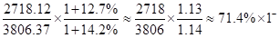，可见2006年前三个季度全市规模以上工业企业实现的增加值中重工业所占的比例略小于71.4%，C选项最接近。

因此本题选C。
【计算方法】

【来源】 2008年北京公务员考试《行测》真题（应届）第135题

二、多选题
第1题
【知识点】 公共管理常识
【答案】 ABC
【解析】 本题考查管理常识。民生问题是与百姓生活密切相关的问题，主要包括就业、教育、医疗、收入分配、住房和社会保障等方面。故选ABC。
【来源】 2008年北京公务员考试《行测》真题（应届）第22题

第2题
【知识点】 法律常识（其它）
【答案】 CD
【解析】 本题考查管理常识。根据《劳动合同法》的规定，一般情况下用人单位应提前三十日以书面形式通知劳动者本人，解除劳动合同。A项不符合规定，不当选。被解雇员工的补偿应根据相关规定进行，而不是直接拿走公司的财物，这样也不利于公司的正常运转。B项不当选。第四步，解雇决策理由充分、公正，同时与被解雇员工及时、充分沟通，可缓解企业在解雇员工时可能产生的负面影响。故选CD。
【来源】 2008年北京公务员考试《行测》真题（应届）第23题

第3题
【知识点】 宪法
【答案】 ACD
【解析】 本题考查法律常识。A项错误，人民政协的主要职能是政治协商、民主监督、参政议政。参政议政、政治协商既不是代表的任务，也不是委员的任务。B项正确，全国人民代表大会和全国人民代表大会常务委员会行使国家立法权，人民代表参与国家法律的制定。政协职能的实现主要通过委员的建言献策，对国家重大事务的协商。C项错误，人大是最高国家权力机关，政协是中国共产党领导的多党合作和政治协商的重要机构，不是最高国家监督机关。D项错误，我国是人民民主专政的社会主义国家，在国家的组织形式和管理形式上实行人民代表大会制度、多党合作和政治协商制度、民族区域自治制度等国家管理制度。国家管理制度以全国人民代表大会为核心，经过法定程序产生。故选ACD。有疑问要解答，请在公众号“一起学公基”留言。
【来源】 2008年北京公务员考试《行测》真题（应届）第24题

第4题
【知识点】 宏观经济学
【答案】 AC
【解析】 本题考查经济常识。
A项，正确，在健全的金融体系中，人们为了规避风险就可以购买多种商业保险，当出现生病、车祸、失业等不可预测事件时，健全的金融体系可以提供应付不测和控制风险的手段及途径来避免陷入困境。
B项，错误，有序的企业竞争环境，有利于企业的生存发展，但与抵御生病、车祸、失业等不可预测风险无关。
C项，正确，生病、失业等风险，应该通过社会保障制度来解决，如医疗保险、失业保险。
D项，错误，公平竞争的劳动力市场与抵御生病、车祸、失业等不可预测风险没有太大的关系。
因此本题选AC。
【来源】 2008年北京公务员考试《行测》真题（应届）第25题

第5题
【知识点】 科技常识其它
【答案】 ABC
【解析】 本题考查物理常识。太阳辐射的能量主要来自太阳内部的核聚变反应。A项说法不正确。第三步，汤姆生发现电子，只是证明了电子是原子的组成部分，并没有表明原子具有核式结构。提出原子核式结构的是卢瑟福。B项说法不正确。第四步，光电效应，即光生电。一束光照射到某种金属上不能发生光电效应是因为光线的能量太小，能量小意味着光的频率太低，也就是波长太长。C项说法不正确。故选ABC。
【来源】 2008年北京公务员考试《行测》真题（应届）第26题

第6题
【知识点】 地理常识（其它）
【答案】 AB
【解析】 本题考查地理常识。城市化一般指人口向城市地区集聚的过程和乡村地区转变为城市地区的过程。城市化虽然体现了社会发展的进步，但也产生了一些问题。这些问题主要包括：环境质量下降；交通拥挤，居住条件差；增加就业困难，失业人数增多。故选AB。
【来源】 2008年北京公务员考试《行测》真题（应届）第27题

第7题
【知识点】 刑法
【答案】 ABD
【解析】 本题考查刑法的基本原则。《刑法》第三条规定：“法律明文规定为犯罪行为的，依照法律定罪处刑；法律没有明文规定为犯罪行为的，不得定罪处刑。”可知刑法应遵循罪刑法定原则。第三步，《刑法》第四条规定：“对任何人犯罪，在适用法律上一律平等。不允许任何人有超越法律的特权。”可知刑法应遵循刑法面前人人平等原则。第四步，《刑法》第五条规定：“刑罚的轻重，应当与犯罪分子所犯罪行和承担的刑事责任相适应。”可知刑法应遵循罪责刑相适应原则。因此，选择ABD选项。
【来源】 2008年北京公务员考试《行测》真题（应届）第28题

第8题
【知识点】 毛泽东思想与中国特色社会主义理论体系
【答案】 BD
【解析】 第一步，本题考查政治事件。第二步，根据十七大报告，实现人均国内生产总值到2020年比2000年翻两番，A项属于十七大报告的要求。第三步，循环经济形成较大规模，但并没有说代替现有经济增长模式，B项不属于该要求。第四步，加快发展社会事业，人人享有基本医疗卫生服务，社会管理体系更加健全，C项属于该要求。第五步，全民受教育程度和创新人才培养水平明显提高，提出要发展职业教育，并提高高等教育质量，但没有提及高等教育覆盖率，D选项不属于该要求。因此，选择BD选项。
【来源】 2008年北京公务员考试《行测》真题（应届）第30题

